***CLUSTERING* 50 LAGU TERATAS - GLOBAL BERDASARKAN PROPERTI TREK MENGGUNAKAN METODE *K-MEANS***

**LAPORAN PROGRAM INTERNSHIP II**

Laporan ini dibuat untuk memenuhi persyaratan kelulusan

matakuliah Program Internship II

**TYPE : TOPIK BARU**

**SKEMA : INDUSTRI**



**Dibuat Oleh,**

|  |  |
| --- | --- |
| **1.18.4.018** | **Naomi C.H Tampubolon** |

**PROGRAM DIPLOMA IV TEKNIK INFORMATIKA**

**POLITEKNIK POS INDONESIA**

**BANDUNG**

**2022**

***CLUSTERING TOP 50 SONG - GLOBAL BY TRACK PROPERTY USING K-MEANS METHOD***

***INTENSHIP II PROGRAM REPORT***

*This report submitted to fulfill the requirements for Internship II Program*

**TYPE : NEW TOPIC**

**SCHEME : INDUSTRIAL LINE**



**Created by,**

|  |  |
| --- | --- |
| **1.18.4.018** | **Naomi C.H Tampubolon** |

***APPLIED BACHELOR PROGRAM OF INFORMATICS ENGINEERING***

**POLITEKNIK POS INDONESIA**

**BANDUNG**

**2022**

**LEMBAR PENGESAHAN**

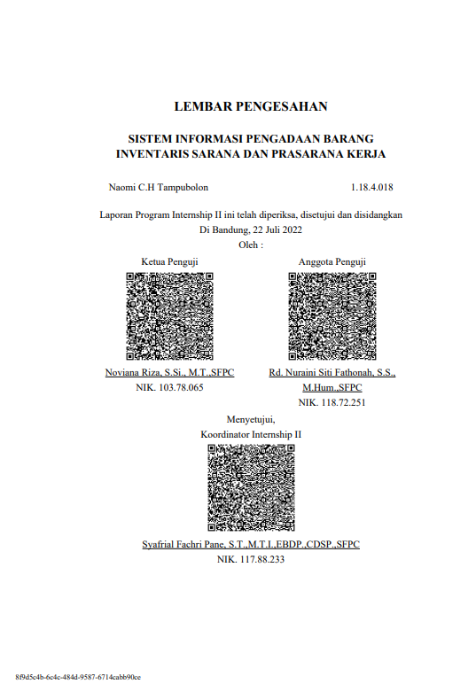

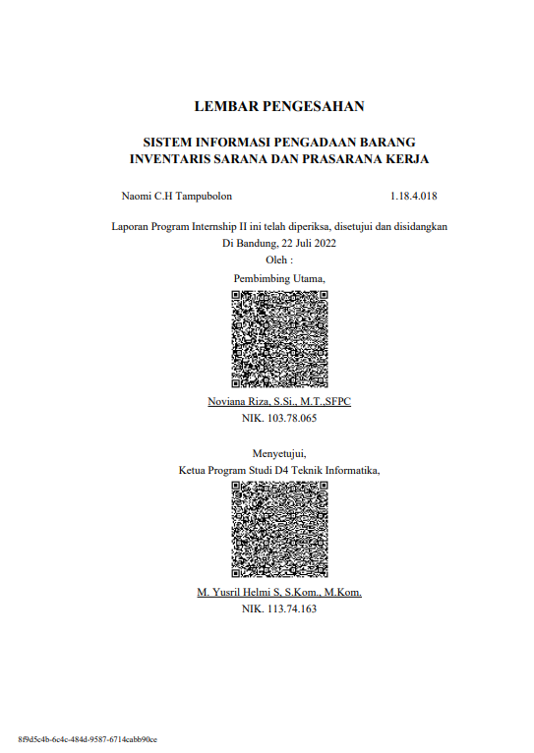

**LEMBAR REVISIAN**

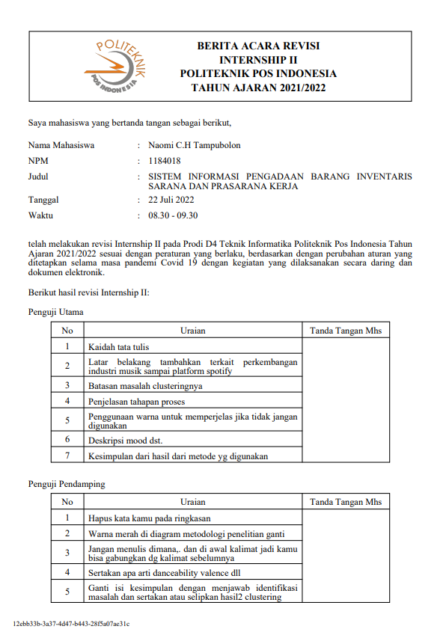

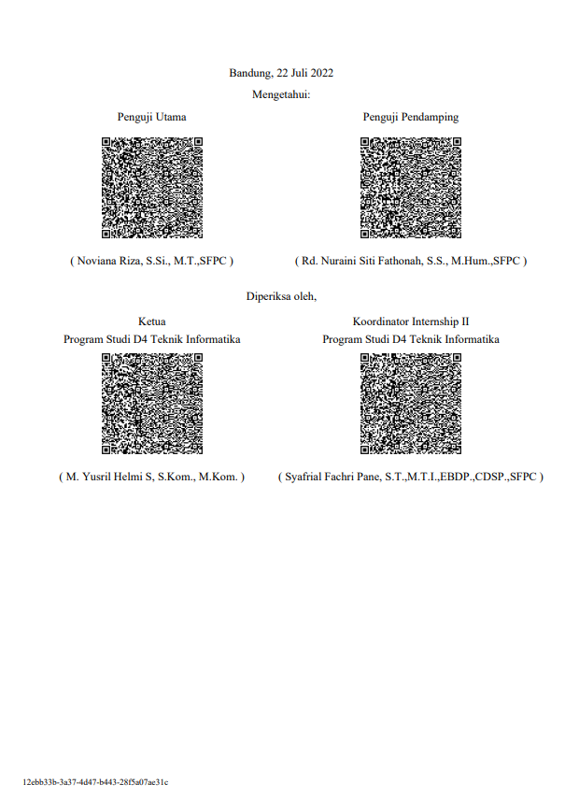

# ABSTRAK

*Spotify* saat ini merupakan *platform* musik, *podcast* dan video yang banyak digemari banyak penggunanya. *Spotify* menyediakan banyak fitur yaitu sekarang memutar, cari, koleksi, dengarkan *offline*, *podcast* dan acara serta banyak lagi. *Spotify* juga menyediakan kemudahan dalam mengakses musik. Platform musik *spotify* sangat banyak digemari penggunanya, terutama kalangan *young adults* yaitu berusia 18 hingga 25 tahun. Penelitian ini menggunakan data yang diambil dari sebuah *playlist* di *spotify*. *Playlist* tersebut merupakan *playlist* tangga lagu (*charts*) yaitu data 50 Lagu Teratas – global (*50* *Top Songs - Global*).

Pengujian dilakukan berdasarkan pengelompokkan lagu berdasarkan *Mood* properti trek yaitu: *danceability, energy, tempo dan valence* menggunakan metode *K-Means* yang nantinya akan dikelompokan berdasarkan 3 *centeroid* yaitu C1 (Tinggi), C2 (Sedang) dan C3 (Rendah). Berdasarkan pengujian didapat hasil pengelompokan 31 lagu yang tergolong kedalam C1 (Tinggi), 9 lagu yang tergolong dalam C2 (Sedang) dan 10 lagu yang tergolong ke dalam C3 (Rendah).

Kata kunci: Lagu Teratas – Global *Spotify*, Properti Trek, *K-Means, Clustering.*

# *ABSTRACT*

*Spotify is currently a music, podcast and video platform that is loved by many users. Spotify provides many features i.e. now play, search, collection, listen offline, podcasts and shows and much more. Spotify also provides easy access to music. Spotify's music platform is very popular with users, especially young adults aged 18 to 25 years. This study uses data taken from a playlist on spotify. The playlist is a playlist of charts (charts), namely data on the Top 50 Songs - global (50 Top Songs - Global).*

*The test is carried out based on the grouping of songs based on the track properties Mood, namely: danceability, energy, tempo and valence using the K-Means method which will later be grouped based on 3 centeroids, namely C1 (High), C2 (Medium) and C3 (Low). Based on the test, the results of the grouping of 31 songs are classified into C1 (High), 9 songs are classified as C2 (Medium) and 10 songs are classified into C3 (Low).*

*Keywords: Top Songs – Global Spotify, Track Properties, K-Means, Clustering.*

# KATA PENGANTAR

Puji dan Syukur kita panjatkan ke hadirat Tuhan Yang Maha Esa, karena telah melimpahkan berkat dan rahmat-Nya sehingga penulis dapat menyelesaikan *Internship II* yang berjudul *Clustering* 50 Teratas – Global Berdasarkan Properti Trek Menggunakan Metode *K-Means* ini dapat diselesaikan dengan baik adanya sebagai syarat kelulusan matakuliah *Internship II*.

Namun keberhasilan penulisan laporan yang penulis buat bukan hanya semata usaha penulis saja, tapi juga banyak bantuan dukungan dari orang-orang sekitar. Dan pada kesempatan ini penulis ingin mengucapkan terimakasih kepada beliau-beliau atau semua pihak yang sudah membantu penyusunan laporan *Internship II* ini. Diantaranya:

1. Ibu Noviana Riza,. S.Si., M.T.,SFPC selaku Ibu dosen Pembimbing *Internship* *II*.
2. Ibu Rd. Nuraini Siti Fatonah, S.S., M.Hum. selaku Ibu Dosen Penguji Sidang *Internship II*.
3. Orangtua kami yang senantiasa mendoakan dan kelancaran pengususunan laporan dan sidang *Internship II*.
4. Bapak Syafrial Fachrie Pane, S.T., M.T.I. selaku Bapak koordinator *Internship II*.
5. Bapak Mohamad Nurkamal Fauzan,. S.T., M.T.,SFPC selaku Wali Kelas 4B D4 TI.
6. Bapak Roni Andarsyah,. ST., M.KOM.,SFPC selaku Ketua Program Studi DIV Teknik Informatika.
7. Teman seperjuangan *YO DREAM* dan *S U * R A*.
8. Dan kepada *EXO, NCT, NCT Dream, NCT 127,* dan *WayV* yang telah menemani dan sebagai penyemangat penulis melalui lagu yang mereka sumbangkan dalam pengerjaan laporan *Internship II*.

Penulis memohon kepada Pembaca, apabila menemukan kesalahan ataupun kekurangan dalam penulisan Laporan Internship ini, dari segi Bahasa maupun Isi, sekiranya pembaca memahami bahwa laporan ini masih jauh dari kata sempurna, sehingga penulis sangat mengharapkan kritik serta saran yang bersifat membangun demi terciptanya buku yang akan penulis susun selanjutnya menjadi lebih baik lagi adanya. Mohon maaf jika masih banyak kekurangan dan semoga laporan ini memberi manfaat untuk setiap pembaca dan juga menambah ilmu bagi penulis. Terimakasih.

Bandung, 27 Juli 2022 Penulis

NAOMI C.H TAMPUBOLON

# DAFTAR ISI

ABSTRAK i

*ABSTRACT* ii

KATA PENGANTAR iii

DAFTAR ISI v

DAFTAR GAMBAR vii

DAFTAR TABEL viii

I. BAB I PENDAHULUAN I-9

1.1 Latar Belakang I-9

1.2 Identifikasi Masalah I-11

1.3 Tujuan dan Manfaat I-11

1.4 Batasan Masalah I-12

1.5 Sistematika penulisan I-12

II. BAB II TINJAUAN PUSTAKA II-14

2.1 State of The Art (SOTA) II-14

2.2 Landasan Teori II-15

2.2.1 *Spotify* II-15

2.2.2 *Clustering* II-16

2.2.3 *Metode K-Means* II-16

2.3 Kajian Pendekatan yang diusulkan II-17

2.4 Karakteristik Data yang digunakan II-17

2.5 Tinjauan Pustaka II-18

III. BAB III METODOLOGI PENELITIAN III-25

3.1 Diagram Alur Metodologi Penelitian III-25

3.2 Indikator Capaian III-25

3.2.1 Indentifikasi Masalah III-27

3.2.2 Studi Literatur III-27

3.2.3 Pengumpulan Data III-27

3.2.4 Proses Data III-28

3.2.5 Pemodelan dan Pengujian III-31

3.2.6 Hasil Evaluasi III-32

3.2.7 Diseminasi Hasil III-32

IV. BAB IV ANALISA DAN PEMBAHASAN IV-33

4.1 Pembahasan IV-33

4.1.1 Menentukan Tujuan, Kriteria dan Alternatif IV-35

V. BAB V PENUTUP V-48

5.1 Kesimpulan V-48

5.2 Saran V-49

DAFTAR PUSTAKA xi

DAFTAR LAMPIRAN xvi

Lampiran 1. Bukti Kartu Bimbingan (KAMBING) dari Iteung xvi

Lampiran 2. Bukti Pengecekan Plagiarisme *Online* xviii

Lampiran 3. Surat Pernyataan xix

Lampiran 4. *Draft* Jurnal xxii

# DAFTAR GAMBAR

Gambar III.1 Flowchart Pengumpulan Data III-28

Gambar IV.1 Playlist Lagu Teratas di Spotify IV-34

Gambar IV.2 Dataset Playlist Spotify dalam File CSV IV-35

# DAFTAR TABEL

Tabel II‑1 Karakteristik Data II-17

Tabel .II‑2 Penelitian Terkait II-18

Tabel III.1 Indikator Capaian III-25

Tabel III.2 Tabel Proses Cleaning Data III-29

Tabel IV.1 Menentukan Centeroid IV-35

Tabel IV.2 Centeroid Iterasi 1 IV-39

Tabel IV.3 Menghitung Jarak Data ke Centeroid IV-39

Tabel IV.4 Pengalokasian Cluster yang Diikuti IV-41

Tabel IV.5 Update Centeroid Terbaru IV-43

Tabel IV.6 Centeroid Iterasi 5 IV-43

Tabel IV.7 Centeroid Iterasi 6 IV-44

Tabel IV.8 Hasil Pengelompokkan Lagu IV-44

# BAB I PENDAHULUAN

## 1.1 Latar Belakang

1. Penemu *Édouard-Léon Scott de Martinville* asal Perancis menemukan *Phonograph* yaitu alat perekam dan pemutar musik pada awal abad ke-18 kemudian *Phonograph* berkembang menjadi *Graphophone*, yang dikembangkan oleh *Alexander* *Graham* *Bell* kemudian *Emile* *Berliner* mengembangkan lebih lanjut menjadi *Gramophone* dan menjadi media rekaman berbentuk piringan hitam yang sangat populer digunakan pada awal abad ke-19 (Andrea-Jane Cornell, 2002). Industri musik berkembang dan banyak menghasilkan penemuan baru termasuk dalam media musik salah satunya alat pemutar kaset atau dikenal sebagai *Tape* *Deck* yang diperkenalkan oleh perusahaan *Philips* pada September 1963. Pada tahun 1979 perusahaan *Sony* yang dikenal sebagai *Walkman* mengeluarkan pemutar kaset versi *portable* yang memudahkan untuk penikmat musik dalam mendengarkan kaset dan dapat dibawa kemana-mana pada dekade 80 sampai pertengahan 90an. (Kusumastuti, 2017) *Philips* dan *Sony* bekerjasama mengembangkan media baru untuk menyimpan dan memutar audio yand dikenal sebagai *Compact Disk (CD)* pada tahun 1982 beserta dengan alat pemutarnya yaitu *CD* *player*. *Sony* mengembangkan *walkman* untuk memutar *CD* dengan versi *portable* dan dipasangkan pada *Discman* pada tahun 1984. Salah satu alat putar *CD* yang populer saat itu disebut sebagai *Boombox* yang berfungsi untuk memutar *CD* dan dilengkapi dengan pemutar kaset serta transistor radio yang menerima gelombang *AM/FM*. Pemutar *CD* sangat populer hingga dekade 2000an. Pada 16 Desember 1991 ditemukan format digital audi yang disebut sebagai *MP3* dan sangat populer dan banyak pemutar *mp3* yang digunakan salah satunya *iPod*. Perusahaan *Apple* mengeluarkan *iPod* dengan berbagai kapasitas penyimpanan. Seiring dengan berkembangnya teknologi, perangkat telepon seluler juga semakin canggih dan dilengkapi berbagai fitur dalam memutar digital audio. Diawali sebagai penyimpan dan pemutar musik digital, ponsel bisa digunakan untuk berbagai aplikasi media *streaming* termasuk *digital audio*. *Platform* *streaming* yang paling dikenal saat itu ada 2 yaitu *Apple* *Music* dan *Spotify*. Pada 23 April 2006 di Swedia, layanan *spotify* *P2P* *user* dapat mendengarkan lagu dari *server* dari sesama pengguna. Pada tahu 2014 *Spotify* resmi memberhentikan layanan *P2P* dan berfokus pada layanan *digital streaming* yang lebih cepat dan mulus. (Febri, 2022) Akibatnya pengguna teknologi harus lebih memahami dan mengikuti arus perkembangan tersebut. Layanan musik digital merupakan segmen penting dalam industri musik, hal ini dikarenakan memiliki manfaat seperti *streaming* *online* termasuk ukuran audiens, paparan yang lebih baik, konten yang kaya, berbagai *platform*, dan interaksi yang lebih baik dengan target pasar. (Dini Noviani, 2020) *Spotify* merupakan salah satu layanan musik digital yang banyak digemari penggunanya, hal ini dikarenakan *spotify* kaya akan daftar musik yang banyak dan dapat didengarkan pengguna. (S. Yollis Michdon Netti, 2018) Lagu-lagu yang disediakan *spotify* juga beragaram, yaitu seperti *genre* dan fitur audio yang bersifat acak. (Fitriani, Analisis Klaster Atribut Musik pada Global Top 50 dengan Data Spotify dengan Menggunakan Algoritma K-Means ) Maka diperlukan cara untuk merapikan atau mengorganisasikan lagu-lagu tersebut menjadi berkelompok. Dari masalah tersebut dapat disimpulkan bahwa dibutuhkan suatu cara untuk mengatasi masalah tersebut. Maka dari itu data diambil dari *playlist* tangga lagu (*charts*) 50 lagu teratas - global (*top songs - global*) *spotify* dan di *convert* ke dalam bentuk *file csv* untuk dikelompokkan berdasarkan properti trek yang ada.
2. Oleh karena itu penulis melakukan *clustering* pada data 50 lagu teratas – global untuk metode pengelompokan data menggunakan *K-Means* dalam pemodelannya. Dalam sebuah lagu kita dapat membaca fitur audio yang terhitung dari trek. Terdapat beberapa bagian fitur audio yaitu *Mood, Properties, Context* dan *Segments, Tatums, Bars, Beats, Pitches, Timbre*, dan lainnya. *Danceability, energy, valence, dan tempo* termasuk pada *mood* properti trek. *Loudness, speechiness, instrumentalness* termasuk pada *Properties* properti trek. *Liveness* dan *Acousticness* termasuk pada *Context* properti trek. (Discover Spotify's Fiturs, n.d.) Peneliti menggunakan Mood properti trek dalam proses clustering data. Maka itu dilakukan proses *clustering* pada data. Data akan diolah dengan melakukan *clustering* dalam 3 kluster yaitu *cluster* tinggi, *cluster* sedang dan *cluster* rendah. Tentunya hasil *clustering* lagu yang akan di kelompokkan tersebut perlu diimplementasikan agar lebih memudahkan dalam menampilkan proses *clusteringnya*. Proses pengujian data *clustering* diimplementasikan menggunakan *Microsoft Excel*.

## 1.2 Identifikasi Masalah

Masalah yang akan diidentifikasikan pada penelitian ini adalah sebagai berikut:

1. Bagaimana menganalisa data lagu teratas – global (*top songs - global*)?
2. Bagaimana membuat model pengelompokan lagu berdasarkan properti trek yang ada?
3. Bagaimana mengimplementasikan proses data yang sudah diuji dalam sebuah perangkat lunak atau *software* yang dinamis untuk menampilkan hasil pengujian data lagu?

## 1.3 Tujuan dan Manfaat

Adapun yang menjadi tujuan penelitian, yaitu antara lain sebagai berikut:

1. Menganalisa data lagu teratas – global (*top songs - global*).
2. Menggunakan *clustering* untuk metodenya dan *K-means* untuk pemodelan pengelompokan lagu berdasarkan parameter dari properti trek.
3. Menggunakan *software Microsoft Excel* untuk menampilkan hasil pengelompokan lagu berdasarkan properti trek.

Adapun manfaat pada penelitian ini sebagai berikut:

1. Merekomendasikan model *K-means* dalam mengelompokkan lagu berdasarkan peroperti trek yang tersedia.
2. Membuat tampilan *software Microsoft Excel* agar mudah digunakan untuk melakukan pengelompokan lagu.

## 1.4 Batasan Masalah

Ruang lingkup yang dicakup pada penelitian ini adalah sebagai berikut:

1. Dikarenakan kondisi pandemi, data yang digunakan dalam penelitian ini bersumber dari data *playlist* tangga lagu (*charts*) lagu teratas – global dari *spotify* yang di *convert* dalam bentuk *file* *csv* malalui *website* [*https://exportify.net/#playlists*](https://exportify.net/#playlists)*.*
2. Periode waktu 1 minggu.
3. *Software* yang digunakan *Microsoft Excel*.

## 1.5 Sistematika penulisan

Berdasarkan latar belakang dan perumusan masalah diatas, maka penyusunan laporan ini dibuat dalam suatu sistematika dalam beberapa BAB, yaitu:

**BAB I PENDAHULUAN**

Pada BAB I PENDAHULUAN berisi mengenai latar berlakang masalah, identifikasi masalah, tujuan dan manfaat, ruang lingkup masalah, serta sistematika penulisan dari laporan *Internship II.*

**BAB II LANDASAN TEORI**

Pada BAB LANDASAN TEORI berisi *State of The Art (SOTA)*, tinjauan pustaka, landasan teori, kajian pendekatan yang diusulkan, dan karakteristik data yang digunakan pada laporan *Internship II*.

**BAB III METODOLOGI PENELITIAN**

Pada BAB METODOLOGI PENELITIAN berisi diagram alur metode penelitian, indikator penelitian, tahap-tahap penelitian laporan *Internship II*.

**BAB IV ANALISIS DAN PEMBAHASAN**

Pada BAB PEMBAHASAN & HASIL berisi hasil dan pembahasan pada laporan *Internship II*.

**BAB V PENUTUP**

Pada BAB PENUTUP berisi kesimpulan dan saran pada laporan *Internship II.*

**DAFTAR PUSTAKA**

Berisikan referensi yang menjadi dasar teori dan pikiran peneliti dalam menyusun Internship II.

**LAMPIRAN-LAMPIRAN**

Berisikan bukti sejumlah lampiran yang dibutuhkan sebelum melaksanakan sidang Internship II.

# BAB II TINJAUAN PUSTAKA

## State of The Art (SOTA)

Teknologi informasi menjadi tantangan berat bagi pengguna teknologi informasi dengan perkembangnya dari tahun ke ketahun. Akibatnya pengguna teknologi harus lebih memahami dan mengikuti arus perkembangan tersebut. Seiring dengan berkembangnya teknologi, banyak yang mempengaruhi teknologi infromasi yang ada. Baik dibidang bisnis, hiburan, pendidikan, industri pelayanan dan banyak lagi. Salah satu contoh yang dapat diambil yaitu pada bidang industri musik. Industri musik selalu berubah dari tahun ke tahun dan menjadi salah satu dampak yang sangat berpengaruh dan juga sangat populer dikalangan pengguna teknologi saat ini. Layanan musik digital merupakan segmen penting dalam industri musik, hal ini dikarenakan memiliki manfaat seperti *streaming* *online* termasuk ukuran audiens, paparan yang lebih baik, konten yang kaya, berbagai *platform*, dan interaksi yang lebih baik dengan target pasar. (Dini Noviani, 2020) *Spotify* merupakan salah satu layanan musik digital yang banyak digemari penggunanya, hal ini dikarenakan *spotify* kaya akan daftar musik yang banyak dan dapat didengarkan pengguna. Lagu-lagu yang disediakan *spotify* juga beragaram, yaitu seperti *genre* dan fitur audio yang bersifat acak. (Fitriani, Analisis Klaster Atribut Musik pada Global Top 50 dengan Data Spotify dengan Menggunakan Algoritma K-Means ) Sehingga diperlukannya cara untuk merapikan atau mengorganisasikan lagu-lagu tersebut menjadi berkelompok. Dari masalah tersebut dapat disimpulkan bahwa dibutuhkan suatu cara untuk menganalisa data tersebut. Maka dari itu data diambil dari *playlist* tangga lagu (*charts*) lagu teratas - global (*top songs - global*) *spotify* dan di *convert* ke dalam bentuk *file csv* untuk dikelompokkan berdasarkan properti trek yang ada.

Oleh karena itu penulis melakukan *clustering* pada data Lagu Teratas – Global untuk metode pengelompokan *(clustering)* data menggunakan *K-Means* dalam pemodelannya. Dalam sebuah lagu banyak properti trek yang digunakan diantaranya: *danceability, energy, valance, dan tempo*. (Discover Spotify's Fiturs, n.d.) Untuk itu dilakukan proses *clustering* dalam pengelompokan data.

Tim peneliti telah mengkaji sejumlah referensi mengenai perkembangan teknologi mengenai pengelompokkan, serta pemodelan untuk pengelompokan dengan pendekatan *clustering*. (Amalia, 2020) - (Ajeng Dian Akbarwati, 2017) Selain itu, terkait dengan kajian literatur terkait dalam melakukan *clustering*, faktor-faktor apa saja yang mempengaruhi dan model *clustering* yang digunakan lebih lanjut. Detail dari tiap referensi lainnya ditunjukkan pada tabel.

## 2.2 Landasan Teori

Landasan teori adalah konsep dengan rapi pernyataan dan sistematis memiliki variabel dalam penelitian karena landasan teori menjadi landasan yang kuat dalam penelitian yang akan dilakukan.

### 2.2.1 *Spotify*

*Spotify* adalah layanan *streaming* musik yang menyediakan akses cepat ke lebih dari 8 juta lagu. *Streaming* dilakukan dengan menggabungkan akses *client-server* dan protokol *peer-to-peer*. (Kreitz, 2010) *Spotify*, sebagai *platform* dengan jumlah pengguna yang banyak, memerlukan penelitian tambahan terhadap layanan *streaming* musik yang disediakan agar dapat memberikan pengalaman pengguna yang lebih baik dan meningkatkan pendapatan dibandingkan *platform* *streaming* lainnya melalui *data mining*. (Zaidah A.R, 2021)

* + - 1. ***Danceabillity***

*Danceability* memberikan informasi tentang struktur ketukan sebuah lagu. Fitur ini berguna untuk mewakili seberapa cocok lagu tersebut untuk

* + - 1. ***Energy***

*Energy* pada sebuah lagu menunjukkan indikator terbaik atau intensitas emosi dalam lagu tersebut. (Adit Jamdar, 2015)

* + - 1. ***Valance***

*Valance* (valensi) akan digunakan untuk menonjolkan atau menunjukkan jenis emosi prositif atau negatif (seperti senang, sedih, dll) yang terkait dengan lagu tersebut. (Adit Jamdar, 2015)

* + - 1. *T****empo***

*Tempo* adalah jumlah ketukan per menit yang mempengaruhi kecepatan dan intensitas emosi dalam sebuah lagu. (Adit Jamdar, 2015)

### 2.2.2 *Clustering*

*Clustering* adalah teknik *data mining* yang digunakan untuk menganalisis dan memvisualisasikan data untuk memecahkan masalah yang muncul saat memindahkan data dari satu kumpulan data ke kumpulan data lainnya. *Clustering* adalah teknik yang digunakan untuk mendistribusikan informasi (orang, objek, ide, dan sebagainya) dalam suatu kelompok, dengan tujuan untuk meningkatkan ukuran dan kualitas komunikasi antar anggota *cluster* (Windarto, 2019). Teknologi *clustering* memiliki dua metode untuk *clustering*: hirarki *clustering* dan *non-hierarchical* *clustering*. Pengelompokan hierarki adalah metode untuk mengatur data yang berguna dengan mengelompokkan dua atau lebih objek yang memiliki sifat atau karakteristik yang sama. Proses berlanjut hingga sebuah *cluster* telah membentuk sebuah pohon dengan hierarki objek yang jelas mulai dari yang paling tidak mirip hingga yang paling mirip. Namun, dari segi logika, setiap objek pada akhirnya akan digunakan untuk membangun sebuah *cluster*. (Likas A, 2003)

### 2.2.3 *Metode K-Means*

*K-Means* merupakan algoritma yang digunakan pada jenis pengolahan data tertentu untuk memindahkan data dari satu kelompok ke kelompok lainnya. Algoritma ini dapat mentransfer data dari satu *cluster* ke *cluster* lainnya. Penggunaan algoritma ini dipengaruhi oleh pengelompokan data dan kesimpulan yang diinginkan pada akhir proses. (Likas A, 2003) Algoritma *K-Means* adalah metode pengelompokan berbasis data yang membagi data menjadi beberapa kelompok dan beroperasi pada atribut numerik. Algoritma ini dimulai dengan menentukan jumlah kelompok (*k*) secara akurat, dilanjutkan dengan pemilihan sejumlah kecil *k* untuk ditetapkan sebagai titik awal. Algoritma *K-Means* mengelompokkan jarak *Euclidean*, dan jarak tersebut bertujuan untuk mencari kuadrat dari setiap nilai, mengalikan kuadrat, dan mencari akar kuadrat dari jumlah. *Euclidean* *Distance* merupakan salah satu metode pengukuran jarak yang dapat digunakan.

* + - 1. ***Euclidean Distance***

*Euclidean* *distance* merupakan salah satu metode perhitungan jarak data terhadap *centeroid*.

## 2.3 Kajian Pendekatan yang diusulkan

Metode yang digunakan dalam penelitian ini adalah metode *Clustering* dengan pemodelan *K-Means*. Data yang dihimpun berkenaan dengan data lagu. Tujuan penelitian ini ialah menaganalisa dan mengklasifikasi sebuah data yang berfungsi untuk mengelompokkan lagu.

## 2.4 Karakteristik Data yang digunakan

Data yang digunakan adalah data yang di *convert* ke dalam bentuk *csv* yang berasal dari salah satu *playlist chart spotify* 50 Lagu Teratas – Global (*Top Song - Global*) melalui. Adapun karakteristik data yang digunakan sebagai berikut:

Tabel II‑1 Karakteristik Data

|  |  |  |
| --- | --- | --- |
| No | Atribut | Tipe Data |
| 1. | *Danceability* | *Float* |
| 2. | *Energy* | *Float* |
| 3. | *Valence* | *Float* |
| 4. | *Tempo* | *Float* |

## 2.5 Tinjauan Pustaka

Tabel .II‑2 Penelitian Terkait

|  |  |  |  |  |  |  |
| --- | --- | --- | --- | --- | --- | --- |
| **No.** | **Area Penelitian** | **Tahun** | **Karakteristik Data** | **Metode** | **Model** | **Hasil Penelitian** |
| 1. | Perbandingan Akurasi *Euclidean Distance*, *Minkowski Distance*, dan *Manhattan Distance* (Nishom, 2019) | 2019 | Data pokok pendidikan tingkat dasar dan menengah di Kota Tegal. | *Clustering* | *K-Means* | Penelian ini menunjukkan bahwa dari ketiga metode yang dibandingkaan memiliki tingkat akurasi yang baik, yaitu 84.47% (untuk *euclidean distance*), 83.85% (untuk *manhattan distance*), dan 83.85% (untuk *minkowski distance*). |
| 2. | Pengelompokkan Produk Kemasan Yang Harus Dihindari Penderita Diabetes (Nurul Husna, 2019) | 2019 | Data nilai gizi seperti jumlah lemak, protein, gula dan natrium pada setiap produk kemasan. | *Clustering* | *K-Means* | Pada penelitian ini terdapat dua bentuk yaitu pengelompokkan produk kedalam dua kategori yang di hitung secara manual dan pengelompokkan produk kedalam dua kategori menggunakan *R-Studio* beserta grafik berbentuk *Plot Scatter*. |
| 3. | Analisis Klaster Atribut Musik pada Global Top 50 dengan Data *Spotify* (Fitriani, Analisis Klaster Atribut Musik pada Global Top 50 dengan Data Spotify, 2021) | 2021 | Data Global Top 50 dari *Spotify*. | *Clustering* | *K-Means* | Pada penlitian ini hasil yang ingin dicapai yaitu memungkinkan layanan *streaming* musik dibuat *playlist* yang disesuaikan lebih baik yang mengurangi waktu pencarian dan meningkatkan kepuasan pengguananya. |
| 4. | Implementasi Pengelompokkan Rekomendasi Tugas Akhir (Haviluddin, 2021) | 2021 | Data 124 jumlah *instance* yang memiliki 5 atribut (NIM, nilai MK algoritma dan pemrograman, MK fisika dasar, MK kalkulus 1, dan IPK). | *Clustering* | *K-Means* | Penelitian ini berhasil mengindikasikan bahwa metode *K-Means* dapat menjadi alternatif analisa hubungan nilai MKW dan TA sehingga diharapkan mahasiswa, dosen dan program studi dapat menjadikan bahan pendukung untuk membuat keputusan atau kebijakan dalam mengarahkan mahasiswa menentukan penelitian TA. |
| 5. | Penerapan *K-Means Cluster* Pada Daerah Potensi Pertanian Karet Produktif di Sumatera Utara (Windarto, 2019) | 2019 | Data dari Badan Pusat Statistik (BPS) Provinsi Sumatera Utara. | *Clustering* | *K-Means* | Pada penelitian ini dilakukan inisialisasi jumlah klaster sebanyak 3 buah dimana k dengan jumlah klaster kelompok tertinggi ada 1 item, kluster kelompok menengah ada 6 item dan klaster terendah ada 19 item dengan total jumlah data sebanyak 26. Maka didapatkan hasil klaster terendah yang menggunakan teknik data mining algoritma *k-means* untuk menentukan konsistensi data Pertanian Perkebunan Karet untuk menggali informasi tersembunyi dari kumpulan data multidimensi yang telah diperoleh, selain itu pengekstrakan data yang terhubung dengan data lain juga. |
| 6. | Mengelompokkan Desa/Kelurahan Menurut Keberadaan Keluarga Pengguna Listrik dan Sumber Penerangan Jalan Utama Berdasarkan Provinsi (Mengelompokkan Desa/Kelurahan Menurut Keberadaan Keluarga Pengguna Listrik dan Sumber Penerangan Jalan Utama Berdasarkan Provinsi, 2019) | 2019 | Data provinsi yang terdiri dari 34 provinsi. | *Clustering* | *K-Means* | Penelitian yang berhasil diperoleh dari proses penilaian berdasarkan indeks Desa/Kelurahan Menurut Keberadaan Keluarga Pengguna Listrik dan Sumber Penerangan Jalan Utama dengan 5 provinsi tingkat penerangan tinggi yaitu Aceh, Sumatera Utara, Jawa Barat, Jawa Tengah dan Jawa Timur, 13 Provinsi tingkat penerangan sedang, dan 16 Provinsi lainnya termasuk tingkat penerangan tinggi. Hal ini dapat menjadi masukan kepada pemerintah, provinsi yang menjadi perhatian lebih pada Desa/Kelurahan Menurut Keberadaan Keluarga Pengguna Listrik dan Sumber Penerangan Jalan Utama berdasarkan cluster yang telah dilakukan. |
| 7. | Klasterisasi untuk Memprediksi Waktu Kelulusan Mahasiswa (Hendro Priyatman, 2019) | 2019 | Data nilai IPK dan kehadiran. | *Clustering* | *K-Means* | Pada penelitian ini diperoleh hasil implemtasi algoritma k-means telah berhasil dan dapat menampilkan informasi prediksi kelulusan mahasiswa, namun untuk melihat tingkat kemampuan real k-means clustering dalam memprediksi waktu kelulusan tergantung pada mahasiswa itu sendiri. |
| 8. | Pengelompokan Sumber Air Minum dari Air Sungai ((JURASIK), 2021) | 2021 | Data 34 provinsi yang menggunakan air sungai sebagai air minum. | *Clustering* | *K-Means* | Hasil Penelitian yang di diperoleh dari penelitian ini yaitu C1 dengan jumlah 2 provinsi, C2 dengan jumlah 9 provinsi, C3 dengan jumlah 23 provinsi dan nilai hasil yang dilakukan dengan aplikasi *Rapidminer* bernilai sama. Dengan adanya penelitian ini diharapkan dapat menjadi informasi bagi pemerintah tentang data pengelompokan sumber air minum dan dijadikan sebagai bahan pertimbangan untuk menanggulangi sungai yang tercemar. |
| 9. | Mengelompokkan Jumlah Desa/Kelurahan yang Memiliki Sarana Kesehatan Menurut Provinsi (Mhd Gading Sadewo, 2017) | 2017 | Data Jumlah Desa/Kelurahan Yang Memiliki Sarana Kesehatan yang dihasilkan oleh Badan Pusat Statistik Nasional. | *Clustering* | *K-Means, Data Mining* | Pada penelitian ini diperoleh penilaian berdasarkan indeks indeks desa/kelurahan yang memiliki sarana kesehatan dengan 4 provinsi tingkat tinggi yaitu Sumatera Utara, Jawa Barat, Jawa Tengah, Jawa Timur, 14 provinsi tingkat sedang, dan 16 provinsi lainnya termasuk tingkat rendah. |
| 10. | Clustering Penyebaran *Tuberkulosis* di Kabupaten Karawang (Yanti Puspita Sari, 2020) | 2020 | Data Dinas Kesehatan Kabupaten Karawang tahun 2018. | *Clustering* | *K-Means* | Hasil dari uji coba tersebut kemudian dievaluasi menggunakan *SSE (Sum of Square Error)* dan *Silhouette. Clustering* terbaik dihasilkan oleh K=3 dengan kombinasi S=10 yang terdiri dari *cluster* 0 (7 anggota), *cluster* 1 (9 anggota), dan *cluster* 2 (14 anggota). Nilai evaluasi yang dihasilkan *SSE* 2,4402 dan *Silhouette* 0,5629. |
| 11. | Pengelompokkan Data Bencana Alam Berdasarkan Wilayah, Waktu, Jumlah Korban dan Kerusakan Fasilitas (Murdiaty, 2020) | 2020 | Data data bencana alam. | *Clustering* | *K-Means* | Penelitian ini menghasilkan *clustering* 34 Provinsi berdasarkan jumlah korban bencana alam yaitu *Cluster* 0 terdiri dari 32 data, *Cluster* 1 terdiri dari 1 data dan *Cluster* 2 terdiri dari 1 data. |
| 12. | *Clustering* Data Penjualan pada Toko Perlengkapan *Outdoor* (Irfiani, 2019) | 2019 | Data laporan penjualan barang | *Clustering* | *K-Means* | Pada penelitian ini penerapan metode *K-Means* dalam pengelompokan data penjualan pada Toko Genta *Corp* dapat menghasilkan rekomendasi barang yang laris, Kurang laris dan cukup laris. Sehingga data dijadikan rujukan bagi menajemen untuk mengatur stok barang agar toko tidak mengecewakan pelaggan karena barang yang ingin di beli tidak tersedia. Untuk pengembangan lebih lanjut dan agar pihak toko mudah dalam penggunaan metode ini maka perlu dibuat sebuah aplikasi dengan acuan metode *K-Means*. Apabila dirasa perlu dapat dikembangkan *menjadi Expert System* |

# BAB III METODOLOGI PENELITIAN

## Diagram Alur Metodologi Penelitian

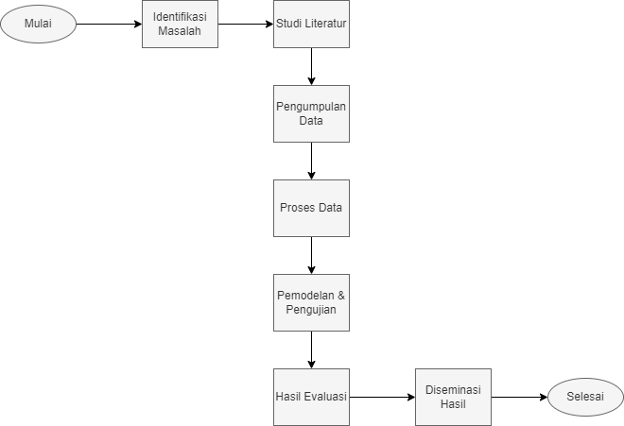

## Indikator Capaian

Berdasarkan diagram alur metode penelitian diatas, terdapat indikator capaian sebagai berikut:

Tabel III.1 Indikator Capaian

|  |  |  |  |
| --- | --- | --- | --- |
| **No.** | **Tahapan** |  | **Indikator capaian** |
| 1. | Identifikasi dan perumusan masalah | 🡪 | 1. Penentuan Rumusa Masalah. |
| 2. | Studi literatur | 🡪 | 1. *Concept Map* *clustring* lagu terhadap properti trek yang ada berdasarkan data dan metode *clustering*. |
| 3. | Pengumpulan data | 🡪 | 1. Data mentah yang di *convert* dari *playlist* *platform* musik *spotify*. |
| 3. | Proses Data | 🡪 | 1. Proses data yang sudah siap untuk pemodelan dengan tahapan analisa, pembersihan, penanganan nilai yang hilang dan transformasi. |
| 4. | Pemodelan & Pengujian | 🡪 | 1. *K-Means* merupakan pemodelan yang digunakan untuk *clustering* data lagu berdasarkan properti trek. Data diuji menggunakan *Microsoft* *Excel* dalam mengolah data menggunakan pemodelan *K-Means.* |
| 5. | Evaluasi | 🡪 | 1. Hasil penelitian dan performansi model. |
| 6. | Diseminasi hasil | 🡪 | 1. Laporan *Internship II* dan *draft* jurnal *Internship II*. |

* 1. **Tahapan-Tahapan Metode Penelitian**

Berdasarkan diagram alur metodologi penelitian diatas, berikut penjelasan tiap tahapan metode penelitian.

### 3.2.1 Indentifikasi Masalah

Identifikasi masalah merupakan langkah pertama dalam tahapan metode penelitian yang berfungsi untuk mengidentifikasi masalah. Pada tahap ini peneliti melakukan penelitian dengan cara memnukan masalah (*problem*) yang ada, kemudian melakukan indentifikasi sumber permasalahan (*root* *cause*) sehingga menciptakan permasalahan (*problem* *statement*) yang menjelaskan permasalahan yang sudah diidentifikasi. Adapun Permasalahan yang terdapat pada penelitian ini adalah data lagu masih belum terkelompok berdasarkan properti trek untuk menentukan tinggi, sedang dan rendahnya *mood* suatu lagu.

### 3.2.2 Studi Literatur

Setelah dilakukan tahap indentifikasi masalah langkah selanjutnya dalam tahapan metode penelitian adalah studi literatur. Pada tahap ini peneliti melakukan pencarian informasi yang relevan dengan masalah yang akan diteliti dan mengkaji beberapa teori dasar yang relevan dengan permsalaha yang akan diteliti kemudian memperdalam pengetahuan peneliti tentang permasalahan yang akan diteliti dan mengkaji hasil-hasil penelitian terdahulu yang berkaitan dengan penelitian yang akan diteliti dan mendapatkan informasi tentang aspek-aspek mana dari suatu permasalahan yang sudah pernah diteliti untuk menghindari agar tidak terjadi plagiarisme penelitian.

### 3.2.3 Pengumpulan Data

Pengumpulan data adalah tahap setelah studi literatur. Tujuan pengumpulan data adalah untuk memperoleh data yang akan digunakan dalam penelitian. Peneliti melakukan pengumpulan studi literatur yang relevansi dan sesuai dengan apa yang dibutuhkan untuk menunjang penelitian untuk dapat melakukan teknik pengumpulan data studi literatur. Maka dari itu data yang digunakan pada penelitian ini adalah data yang di convert dari website [*https://exportify.net/#playlists*](https://exportify.net/#playlists) kedalam bentuk format *csv*. W*ebsite* tersebut berfungsi untuk mengekspor daftar putar *spotify* menggunakan Web API. Alur dari pengumpulan data dapat dilihat dari *flowchart* berikut:

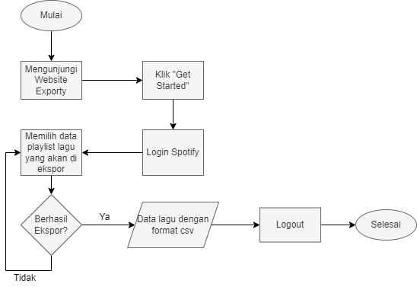

Gambar III.1 Flowchart Pengumpulan Data

Penjelasan *flowchart,* dimulai dengan cara mengunjungi *website* *Exportify* kemudian akan muncul tampilan awal dari *website*. Klik “*Get Started*”, kemudian akan dialihkan ke halaman *login* dan melakukan proses *login*. Setelah masuk *login* selanjutnya akan di tampilkan daftar *spotify* yang sudah ditambahkan kedalam koleksi *playlist* pada spotify. Kemudian *klik* *export* lalu *playlist* yang berisi lagu yang ingin diambil datanya akan terekspor menjadi data yang berbetuk *file csv*. kemudian *logout* setelah selesai melakukan *export* data.

### 3.2.4 Proses Data

Setelah dilakukan pengumpulan data langkah selanjutnya dalam tahap metodologi penelitian adalah proses data. Pada tahap proses data atau pengolahan data dilakukan data *cleaning*. *Cleaning* data adalah prosedur untuk memastikan keakuratan, konsistensi, dan kegunaan data dalam kumpulan data. Prosedurnya adalah mendeteksi kesalahan atau kerusakan pada data dan kemudian memperbaiki atau menghapusnya jika perlu.

Berikut adalah proses data yang telah dilakukan *cleaning* data:

Tabel III.2 Tabel Proses Cleaning Data

|  |  |  |  |  |  |
| --- | --- | --- | --- | --- | --- |
| Lagu | *Track Name* | *Danceability* | *Energy* | *Valence* | *Tempo* |
| 1 | *As It Was* | 0,04 | 0,51 | 0,46 | 173,93 |
| 2 | *Glimpse of Us* | 0,03 | 0,22 | 0,19 | 169914,00 |
| 3 | *Running Up That Hill (A Deal With God)* | 0,44 | 0,38 | 0,14 | 108375,00 |
| 4 | *Me Porto Bonito* | 0,63 | 0,49 | 0,30 | 92005,00 |
| 5 | *Tití Me Preguntó* | 0,05 | 0,50 | 0,13 | 106672,00 |
| 6 | *Ojitos Lindos* | 0,45 | 0,48 | 0,19 | 79928,00 |
| 7 | *Left and Right (Feat. Jung Kook of BTS)* | 0,61 | 0,41 | 0,50 | 101058,00 |
| 8 | *Efecto* | 0,56 | 0,33 | 0,16 | 98047,00 |
| 9 | *Moscow Mule* | 0,56 | 0,47 | 0,20 | 99968,00 |
| 10 | *Heat Waves* | 0,53 | 0,36 | 0,37 | 80,87 |
| 11 | *PROVENZA* | 0,06 | 0,36 | 0,04 | 111005,00 |
| 12 | *Jimmy Cooks (feat. 21 Savage)* | 0,37 | 0,47 | 0,25 | 165921,00 |
| 13 | *BREAK MY SOUL* | 0,48 | 0,62 | 0,59 | 114941,00 |
| 14 | *Te Felicito* | 0,48 | 0,44 | 0,40 | 7,26 |
| 15 | *About Damn Time* | 0,58 | 0,52 | 0,50 | 108966,00 |
| 16 | *Party* | 0,58 | 0,55 | 0,33 | 97013,00 |
| 17 | *STAY (with Justin Bieber)* | 0,41 | 0,53 | 0,33 | 169928,00 |
| 18 | *Tarot* | 0,55 | 0,48 | 0,29 | 114011,00 |
| 19 | *Late Night Talking* | 0,50 | 0,51 | 0,63 | 114996,00 |
| 20 | *Bam Bam (feat. Ed Sheeran)* | 0,53 | 0,48 | 0,66 | 94996,00 |
| 21 | *First Class* | 0,63 | 0,40 | 0,23 | 107005,00 |
| 22 | *I Like You (A Happier Song) (with Doja Cat)* | 0,51 | 0,05 | 0,33 | 100964,00 |
| 23 | *Cold Heart - PNAU Remix* | 0,55 | 0,01 | 0,65 | 116032,00 |
| 24 | *Yet To Come* | 0,39 | 0,61 | 0,47 | 172029,00 |
| 25 | *MIDDLE OF THE NIGHT* | 0,03 | 0,42 | 0,62 | 185727,00 |
| 26 | *Massive* | 0,35 | 0,47 | 0,39 | 124994,00 |
| 27 | *I Ain't Worried* | 0,49 | 0,55 | 0,57 | 139994,00 |
| 28 | *One Kiss (with Dua Lipa)* | 0,55 | 0,60 | 0,41 | 123994,00 |
| 29 | *Después de la Playa* | 0,39 | 0,63 | 0,42 | 78293,00 |
| 30 | *Ghost* | 0,42 | 0,51 | 0,31 | 153,96 |
| 31 | *Vegas (From the Original Motion Picture Soundtrack ELVIS)* | 0,56 | 0,42 | 0,05 | 159969,00 |
| 32 | *Until I Found You* | 0,37 | 0,35 | 0,16 | 101358,00 |
| 33 | *Woman* | 0,57 | 0,53 | 0,61 | 107998,00 |
| 34 | *Una Noche en Medellín* | 0,06 | 0,38 | 0,58 | 96018,00 |
| 35 | *MAMIII* | 0,58 | 0,49 | 0,63 | 94048,00 |
| 36 | *Enemy (with JID) - from the series Arcane League of Legends* | 0,51 | 0,54 | 0,39 | 77011,00 |
| 37 | *WAIT FOR U (feat. Drake & Tems)* | 0,32 | 0,45 | 0,24 | 83389,00 |
| 38 | *La Corriente* | 0,46 | 0,55 | 0,40 | 8,18 |
| 39 | *Un Ratito* | 0,55 | 0,38 | 0,15 | 3,88 |
| 40 | *Shivers* | 0,55 | 0,60 | 0,57 | 5,88 |
| 41 | *INDUSTRY BABY (feat. Jack Harlow)* | 0,51 | 0,48 | 0,62 | 150087,00 |
| 42 | *Where Are You Now* | 0,47 | 0,44 | 0,18 | 120966,00 |
| 43 | *Desesperados* | 0,60 | 0,48 | 0,35 | 3,75 |
| 44 | *ULTRA SOLO REMIX* | 0,63 | 0,57 | 0,41 | 109,97 |
| 45 | *Sunroof* | 0,53 | 0,50 | 0,58 | 131443,00 |
| 46 | *Blinding Lights* | 0,36 | 0,05 | 0,23 | 171005,00 |
| 47 | *Sweater Weather* | 0,43 | 0,56 | 0,28 | 124053,00 |
| 48 | *Dandelions* | 0,42 | 0,48 | 0,32 | 116959,00 |
| 49 | *Another Love* | 0,31 | 0,37 | 0,10 | 122758,00 |
| 50 | *Watermelon Sugar* | 0,38 | 0,57 | 0,39 | 3,99 |

### 3.2.5 Pemodelan dan Pengujian

Tahapan selanjutnya yaitu Pemodelan dan Pengujian. Tahap ini ialah tahap menggunakan metode *K-Means Clustering* dalam pemodelan dan pengujian data. *K-Means* merupakan metode, model atau algoritma yang akan digunakan pada penelitian ini. Pemodelan ada tahap yan dilakukan sebelum pengujian. Dalam pemodelan dipertimbangkan dulu model yang akan dipakai dalam mengelola data. Kemudian langkah selanjutnya setelah pemodelan adalah langkah Pengujian menggunakan model *K-Means Clustering*. Adapun langkah-langkah *K-means* ialah sebagai berikut:

* Menentukan *k* sebagai jumlah *cluster* yang akan dibentuk.
* Tentukan *k* *Centroid* awal (titik pusat *cluster*) secara acak.
* Tentukan jarak antara setiap objek dan *centroid* dari setiap *cluster*. Menggunakan Jarak *Euclidian* *Distance* untuk menghitung jarak antara suatu objek dan pusat massanya.
* Tetapkan setiap objek ke *centroid* terdekat.
* Iterasi, lalu tentukan posisi *centroid* baru.

Ulangi langkah hitung jarak benda dari masing-masing *centeroid* jika posisi *centroid* baru berbeda.

### 3.2.6 Hasil Evaluasi

Tahap Hasil Evaluasi adalah tahap performansi dari pemodelan dan pengujian. Hasil pengujian data akan diimplementasi pada tahap hasil evaluasi.

### 3.2.7 Diseminasi Hasil

Tahap deseminasi hasil adalah tahap untuk Artikel yang diterbitkan dalam laporan penelitian dan *draft* jurnal.

# BAB IV ANALISA DAN PEMBAHASAN

## Pembahasan

Penelitian ini dilakukan dengan mengambil data selama 1 minggu terakhir dari *playlist* 50 Lagu Teratas - Global (*50 Top Songs - Global*) sebanyak 50 data lagu. Untuk hasil data mentah atau data yang belum dilakukan proses data yaitu data yang ada pada *spotify*, dapat dilihat sebagai berikut:

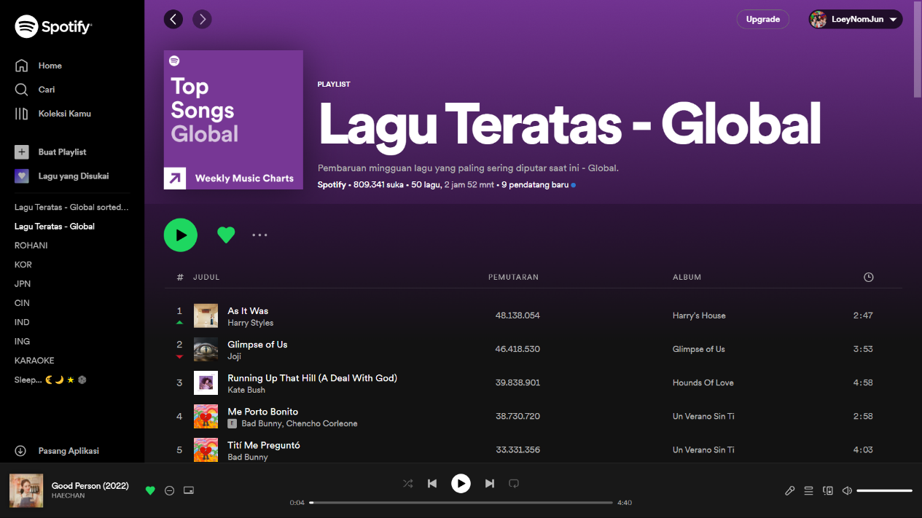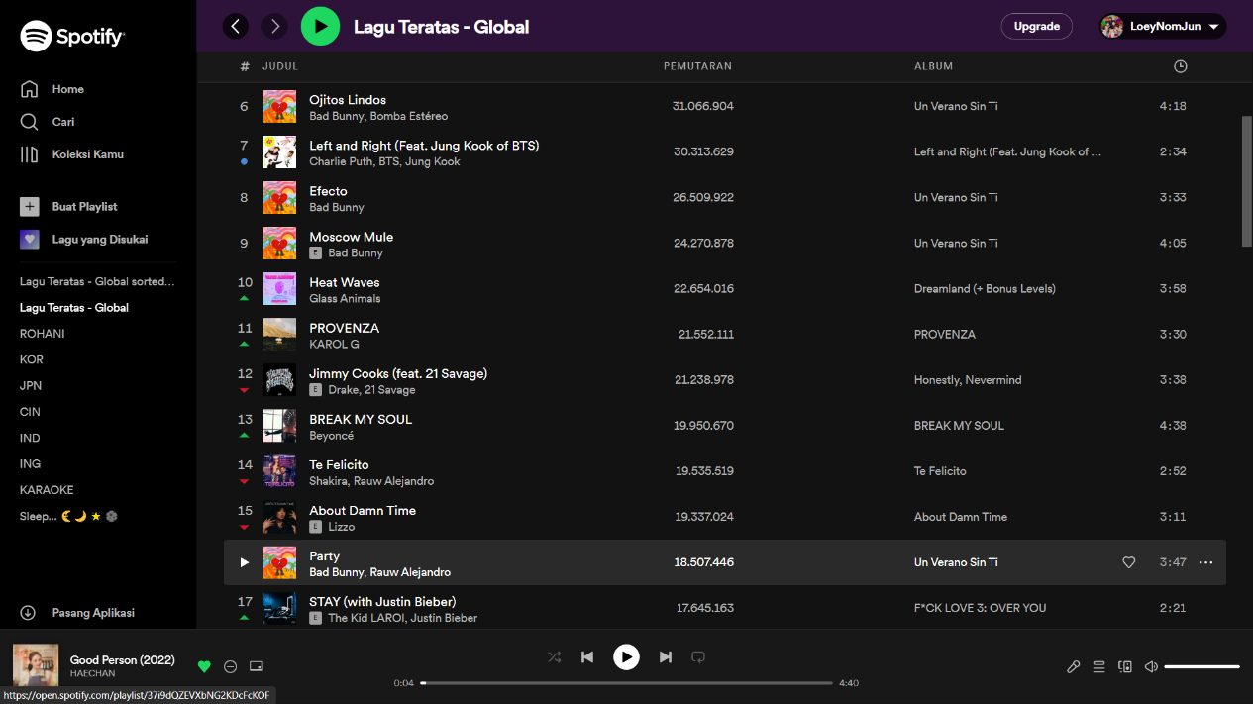

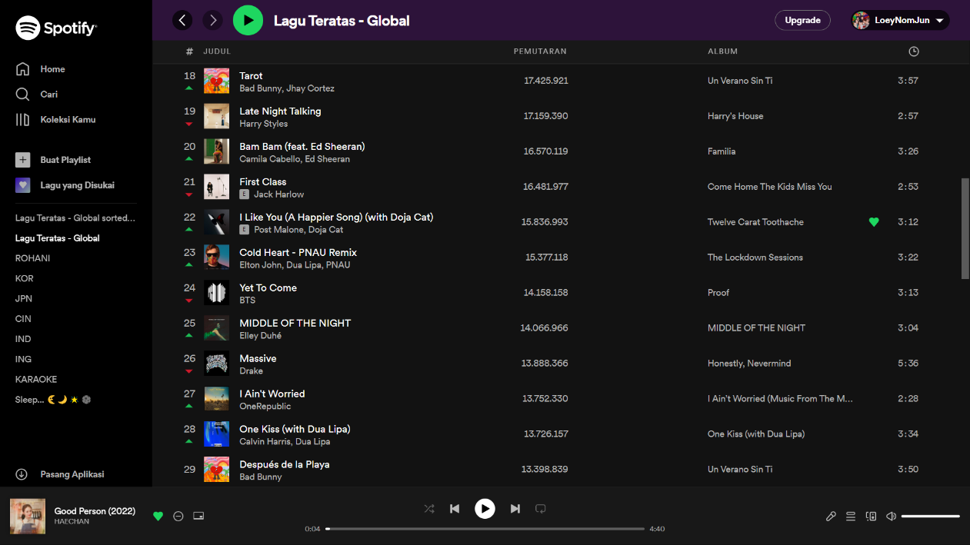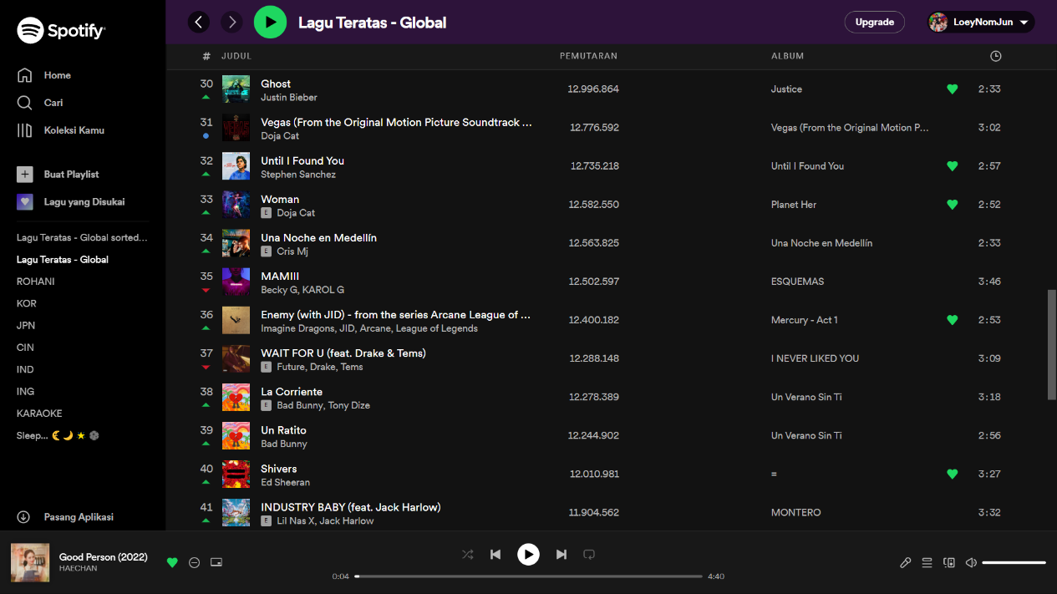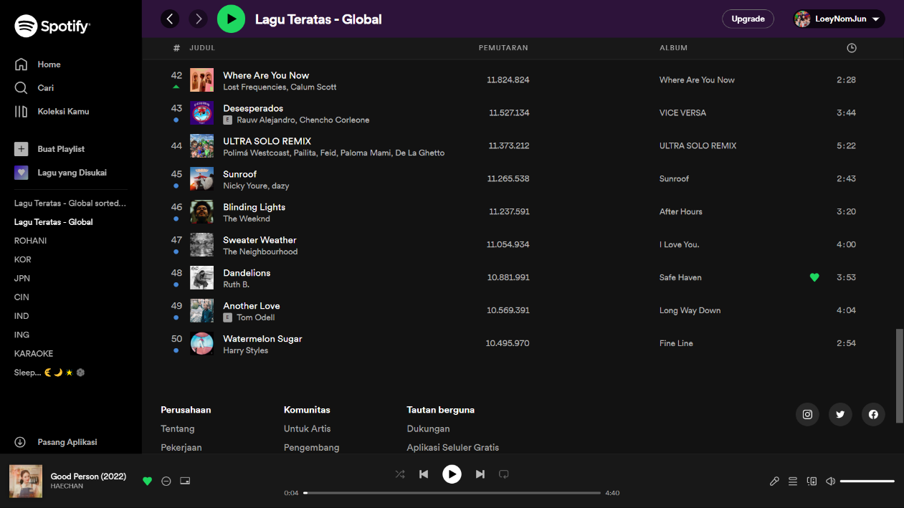

Gambar IV.1 Playlist Lagu Teratas di Spotify

Kemudian data yang sudah di *export* berbetuk *file* *csv* ialah sebagi berikut:

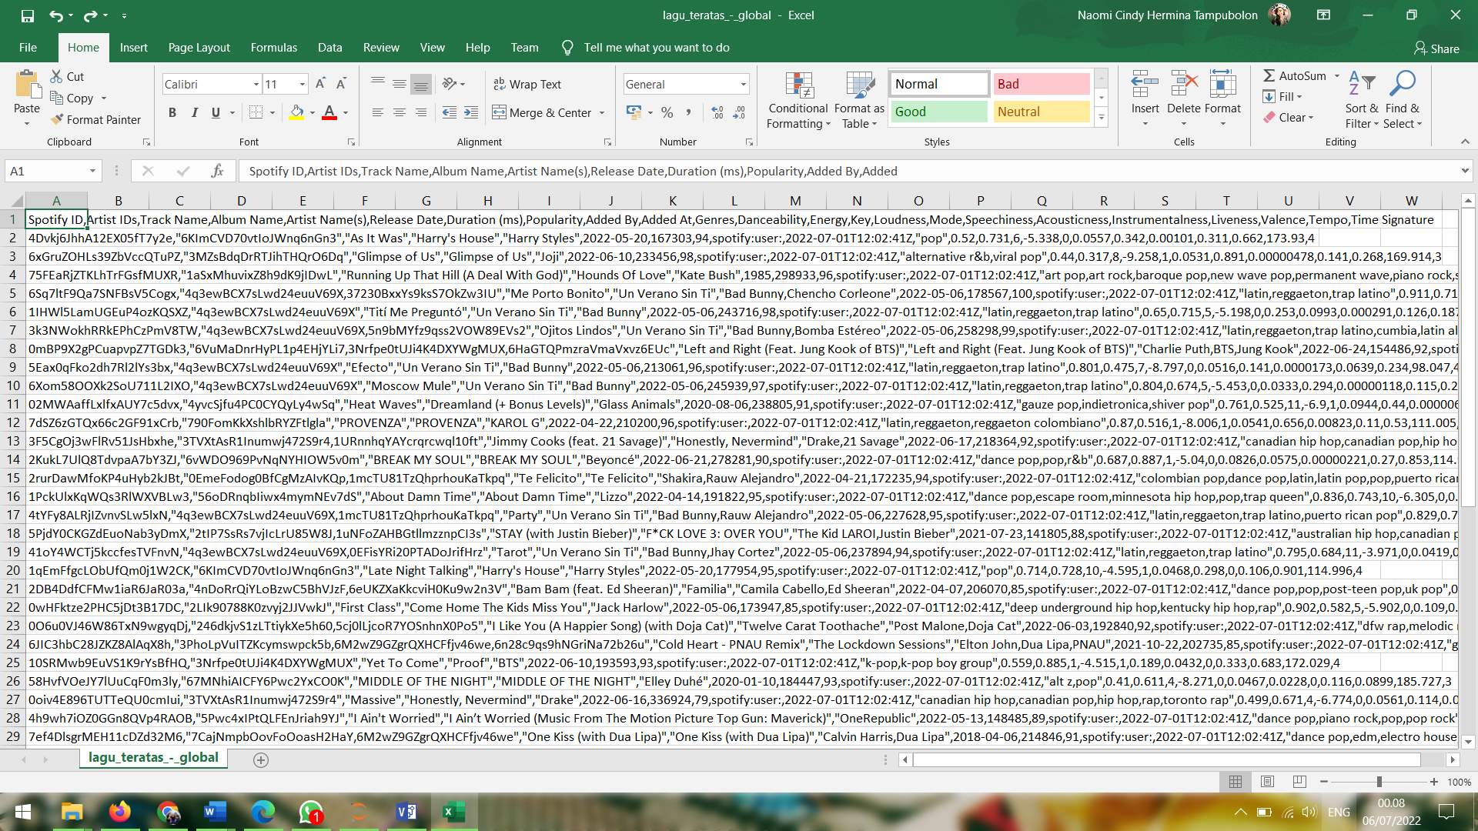

Gambar IV.2 Dataset Playlist Spotify dalam File CSV

## Menentukan Tujuan, Kriteria dan Alternatif

1. Tentukan *k* sebagai jumlah *cluster* yang akan dibentuk.

Pada tahapan ini peneliti menentukan k=3 yang nantinya akan diurutkan berdasarkan tinggi, sedang dan rendah.

1. *Centroid* (titik pusat *cluster*) ditetapkan secara bebas atau secara *random*/acak.

Tabel IV.1 Menentukan Centeroid

|  |  |  |  |  |  |
| --- | --- | --- | --- | --- | --- |
| **Lagu** | ***Track Name*** | ***Danceability*** | ***Energy*** | ***Valence*** | ***Tempo*** |
| 1 | *As It Was* | 0,04 | 0,51 | 0,46 | 173,93 |
| 2 | *Glimpse of Us* | 0,03 | 0,22 | 0,19 | 169914,00 |
| 3 | *Running Up That Hill (A Deal With God)* | 0,44 | 0,38 | 0,14 | 108375,00 |
| 4 | *Me Porto Bonito* | 0,63 | 0,49 | 0,30 | 92005,00 |
| 5 | *Tití Me Preguntó* | 0,05 | 0,50 | 0,13 | 106672,00 |
| 6 | *Ojitos Lindos* | 0,45 | 0,48 | 0,19 | 79928,00 |
| 7 | *Left and Right (Feat. Jung Kook of BTS)* | 0,61 | 0,41 | 0,50 | 101058,00 |
| 8 | *Efecto* | 0,56 | 0,33 | 0,16 | 98047,00 |
| 9 | *Moscow Mule* | 0,56 | 0,47 | 0,20 | 99968,00 |
| 10 | *Heat Waves* | 0,53 | 0,36 | 0,37 | 80,87 |
| 11 | *PROVENZA* | 0,06 | 0,36 | 0,04 | 111005,00 |
| 12 | *Jimmy Cooks (feat. 21 Savage)* | 0,37 | 0,47 | 0,25 | 165921,00 |
| 13 | *BREAK MY SOUL* | 0,48 | 0,62 | 0,59 | 114941,00 |
| 14 | *Te Felicito* | 0,48 | 0,44 | 0,40 | 7,26 |
| 15 | *About Damn Time* | 0,58 | 0,52 | 0,50 | 108966,00 |
| 16 | *Party* | 0,58 | 0,55 | 0,33 | 97013,00 |
| 17 | *STAY (with Justin Bieber)* | 0,41 | 0,53 | 0,33 | 169928,00 |
| 18 | *Tarot* | 0,55 | 0,48 | 0,29 | 114011,00 |
| 19 | *Late Night Talking* | 0,50 | 0,51 | 0,63 | 114996,00 |
| 20 | *Bam Bam (feat. Ed Sheeran)* | 0,53 | 0,48 | 0,66 | 94996,00 |
| 21 | *First Class* | 0,63 | 0,40 | 0,23 | 107005,00 |
| 22 | *I Like You (A Happier Song) (with Doja Cat)* | 0,51 | 0,05 | 0,33 | 100964,00 |
| 23 | *Cold Heart - PNAU Remix* | 0,55 | 0,01 | 0,65 | 116032,00 |
| 24 | *Yet To Come* | 0,39 | 0,61 | 0,47 | 172029,00 |
| 25 | *MIDDLE OF THE NIGHT* | 0,03 | 0,42 | 0,62 | 185727,00 |
| 26 | *Massive* | 0,35 | 0,47 | 0,39 | 124994,00 |
| 27 | *I Ain't Worried* | 0,49 | 0,55 | 0,57 | 139994,00 |
| 28 | *One Kiss (with Dua Lipa)* | 0,55 | 0,60 | 0,41 | 123994,00 |
| 29 | *Después de la Playa* | 0,39 | 0,63 | 0,42 | 78293,00 |
| 30 | *Ghost* | 0,42 | 0,51 | 0,31 | 153,96 |
| 31 | *Vegas (From the Original Motion Picture Soundtrack ELVIS)* | 0,56 | 0,42 | 0,05 | 159969,00 |
| 32 | *Until I Found You* | 0,37 | 0,35 | 0,16 | 101358,00 |
| 33 | *Woman* | 0,57 | 0,53 | 0,61 | 107998,00 |
| 34 | *Una Noche en Medellín* | 0,06 | 0,38 | 0,58 | 96018,00 |
| 35 | *MAMIII* | 0,58 | 0,49 | 0,63 | 94048,00 |
| 36 | *Enemy (with JID) - from the series Arcane League of Legends* | 0,51 | 0,54 | 0,39 | 77011,00 |
| 37 | *WAIT FOR U (feat. Drake & Tems)* | 0,32 | 0,45 | 0,24 | 83389,00 |
| 38 | *La Corriente* | 0,46 | 0,55 | 0,40 | 8,18 |
| 39 | *Un Ratito* | 0,55 | 0,38 | 0,15 | 3,88 |
| 40 | *Shivers* | 0,55 | 0,60 | 0,57 | 5,88 |
| 41 | *INDUSTRY BABY (feat. Jack Harlow)* | 0,51 | 0,48 | 0,62 | 150087,00 |
| 42 | *Where Are You Now* | 0,47 | 0,44 | 0,18 | 120966,00 |
| 43 | *Desesperados* | 0,60 | 0,48 | 0,35 | 3,75 |
| 44 | *ULTRA SOLO REMIX* | 0,63 | 0,57 | 0,41 | 109,97 |
| 45 | *Sunroof* | 0,53 | 0,50 | 0,58 | 131443,00 |
| 46 | *Blinding Lights* | 0,36 | 0,05 | 0,23 | 171005,00 |
| 47 | *Sweater Weather* | 0,43 | 0,56 | 0,28 | 124053,00 |
| 48 | *Dandelions* | 0,42 | 0,48 | 0,32 | 116959,00 |
| 49 | *Another Love* | 0,31 | 0,37 | 0,10 | 122758,00 |
| 50 | *Watermelon Sugar* | 0,38 | 0,57 | 0,39 | 3,99 |

Berikut untuk *centeroid* yang akan kita gunakan pada Iterasi 1 nantinya:

Tabel IV.2 Centeroid Iterasi 1

|  |  |  |  |  |
| --- | --- | --- | --- | --- |
| C1 | 0,61 | 0,41 | 0,50 | 101058,00 |
| C2 | 0,55 | 0,01 | 0,65 | 116032,00 |
| C3 | 0,55 | 0,60 | 0,57 | 5,88 |

1. Menghitung jarak antara setiap data dengan setiap pusat *cluster* (*centeroid*).

Untuk menghitung jarak setiap data terhadap *centeroid* dilakukan dengan rumus *Euclidian Distance*:

$$ED\left(x,y\right)= \sqrt{\sum_{i=1}^{n}{(x_{i}-y_{i})}}$$

Dimana: i adalah objek

x,y adalah koordinat objek

$x_{i}$: objek x ke-i

$y_{i}$: data y ke-i

$n$: banyaknya objek

Hasil menghitung jarak setiap data terhadap *centeroid* adalah sebagai berikut:

Tabel IV.3 Menghitung Jarak Data ke Centeroid

|  |  |  |
| --- | --- | --- |
| Jarak Data ke *Centeroid* | | |
| c1 | c2 | c3 |
| 100884,07 | 115858,07 | 168,05 |
| 68856,00 | 53882,00 | 169908,12 |
| 7317,00 | 7657,00 | 108369,12 |
| 9053,00 | 24027,00 | 91999,12 |
| 5614,00 | 9360,00 | 106666,12 |
| 21130,00 | 36104,00 | 79922,12 |
| 0,00 | 14974,00 | 101052,12 |
| 3011,00 | 17985,00 | 98041,12 |
| 1090,00 | 16064,00 | 99962,12 |
| 100977,13 | 115951,13 | 74,99 |
| 9947,00 | 5027,00 | 110999,12 |
| 64863,00 | 49889,00 | 165915,12 |
| 13883,00 | 1091,00 | 114935,12 |
| 101050,74 | 116024,74 | 1,40 |
| 7908,00 | 7066,00 | 108960,12 |
| 4045,00 | 19019,00 | 97007,12 |
| 68870,00 | 53896,00 | 169922,12 |
| 12953,00 | 2021,00 | 114005,12 |
| 13938,00 | 1036,00 | 114990,12 |
| 6062,00 | 21036,00 | 94990,12 |
| 5947,00 | 9027,00 | 106999,12 |
| 94,00 | 15068,00 | 100958,12 |
| 14974,00 | 0,00 | 116026,12 |
| 70971,00 | 55997,00 | 172023,12 |
| 84669,00 | 69695,00 | 185721,12 |
| 23936,00 | 8962,00 | 124988,12 |
| 38936,00 | 23962,00 | 139988,12 |
| 22936,00 | 7962,00 | 123988,12 |
| 22765,00 | 37739,00 | 78287,12 |
| 100904,04 | 115878,04 | 148,08 |
| 58911,00 | 43937,00 | 159963,12 |
| 300,00 | 14674,00 | 101352,12 |
| 6940,00 | 8034,00 | 107992,12 |
| 5040,00 | 20014,00 | 96012,12 |
| 7010,00 | 21984,00 | 94042,12 |
| 24047,00 | 39021,00 | 77005,12 |
| 17669,00 | 32643,00 | 83383,12 |
| 101049,83 | 116023,83 | 2,31 |
| 101054,12 | 116028,12 | 2,05 |
| 101052,12 | 116026,12 | 0,00 |
| 49029,00 | 34055,00 | 150081,12 |
| 19908,00 | 4934,00 | 120960,12 |
| 101054,25 | 116028,25 | 2,14 |
| 100948,03 | 115922,03 | 104,09 |
| 30385,00 | 15411,00 | 131437,12 |
| 69947,00 | 54973,00 | 170999,12 |
| 22995,00 | 8021,00 | 124047,12 |
| 15901,00 | 927,00 | 116953,12 |
| 21700,00 | 6726,00 | 122752,12 |
| 101054,01 | 116028,01 | 1,91 |

1. Alokasikan masing-masing objek ke dalam *centroid* yang paling dekat.

Pada tahap ini dilakukan pengalokasian objek ke dalam *centeroid* yang paling dekat.

Menampilkan data termasuk pada *cluster* berapa. Dapat dilihat sebagai berikut:

Tabel IV.4 Pengalokasian Cluster yang Diikuti

|  |  |
| --- | --- |
| jarak terdekat | *cluster* yang diikuti |
| 168,05 | 3 |
| 53882,00 | 2 |
| 7317,00 | 1 |
| 9053,00 | 1 |
| 5614,00 | 1 |
| 21130,00 | 1 |
| 0,00 | 1 |
| 3011,00 | 1 |
| 1090,00 | 1 |
| 74,99 | 3 |
| 5027,00 | 2 |
| 49889,00 | 2 |
| 1091,00 | 2 |
| 1,40 | 3 |
| 7066,00 | 2 |
| 4045,00 | 1 |
| 53896,00 | 2 |
| 2021,00 | 2 |
| 1036,00 | 2 |
| 6062,00 | 1 |
| 5947,00 | 1 |
| 94,00 | 1 |
| 0,00 | 2 |
| 55997,00 | 2 |
| 69695,00 | 2 |
| 8962,00 | 2 |
| 23962,00 | 2 |
| 7962,00 | 2 |
| 22765,00 | 1 |
| 148,08 | 3 |
| 43937,00 | 2 |
| 300,00 | 1 |
| 6940,00 | 1 |
| 5040,00 | 1 |
| 7010,00 | 1 |
| 24047,00 | 1 |
| 17669,00 | 1 |
| 2,31 | 3 |
| 2,05 | 3 |
| 0,00 | 3 |
| 34055,00 | 2 |
| 4934,00 | 2 |
| 2,14 | 3 |
| 104,09 | 3 |
| 15411,00 | 2 |
| 54973,00 | 2 |
| 8021,00 | 2 |
| 927,00 | 2 |
| 6726,00 | 2 |
| 1,91 | 3 |

1. Lakukan iterasi, kemudian tentukan posisi *centroid* baru dengan menggunakan persamaan

Mebuat Iterasi untuk menentukan *update centeroid* (*centeroid* terbaru) dengan cara merata-ratakan tiap data kolom berdasarkan *cluster* yang diikuti. Sehingga di dapatkan hasil sebagi berikut:

Tabel IV.5 Update Centeroid Terbaru

|  |  |  |  |  |
| --- | --- | --- | --- | --- |
| c1 | 0,61 | 0,41 | 0,50 | 101058,00 |
| c2 | 0,55 | 0,01 | 0,65 | 116032,00 |
| c3 | 0,55 | 0,60 | 0,57 | 5,88 |

1. Ulangi langkah meghitung jarak jika posisi *centroid* baru tidak sama.

Pada proses Iterasi *centeroid* tidak sama, maka dari itu dilakukan proses Iterasi sebanyak 5 kali. Pada iterasi 4 dan 5 *centeroid* nya sama, seperti berikut:

Tabel IV.6 Centeroid Iterasi 5

|  |  |  |  |  |
| --- | --- | --- | --- | --- |
| c1 | 0,45 | 0,45 | 0,36 | 105460,13 |
| c2 | 0,35 | 0,42 | 0,37 | 164952,67 |
| c3 | 0,46 | 0,50 | 0,38 | 55,17 |

Tabel IV.7 Centeroid Iterasi 6

|  |  |  |  |  |
| --- | --- | --- | --- | --- |
| c1 | 0,45 | 0,45 | 0,36 | 105460,13 |
| c2 | 0,35 | 0,42 | 0,37 | 164952,67 |
| c3 | 0,46 | 0,50 | 0,38 | 55,17 |

1. Hasil lagu yang telah dikelompokkan

Berikut adalah daftar lagu atau *chart* lagu yang diurutkan berdasarkan 50 Lagu Teratas – Global (*50 Top Songs - Gobal*) yang belum diproses pengelompokkannya berdasarkan properti trek:

Tabel IV.8 Hasil Pengelompokkan Lagu

|  |  |  |  |  |
| --- | --- | --- | --- | --- |
| *Cluster* Berdasarkan Properti Trek *Mood* | Jumlah Anggota | Lagu | *Track Name* | *Artist Name* |
| C1 | 31 | 3 | *Running Up That Hill (A Deal With God)* | *Kate Bush* |
| 4 | *Me Porto Bonito* | *Bad Bunny, Chencho Corleone* |
| 5 | *Tití Me Preguntó* | *Bad Bunnya* |
| 6 | *Ojitos Lindos* | *Bad Bunny, Bomba Estéreo* |
| 7 | *Left and Right (Feat. Jung Kook of BTS)* | *Charlie Puth, BTS, Jung Kook* |
| 8 | *Efecto* | *Bad Bunny* |
| 9 | *Moscow Mule* | *Bad Bunny* |
| 11 | *PROVENZA* | *KAROL G* |
| 13 | *BREAK MY SOUL* | *Beyoncé* |
| 15 | *About Damn Time* | *Lizzo* |
| 16 | *Party* | *Bad Bunny, Rauw Alejandro* |
| 18 | *Tarot* | *Bad Bunny, Jhay Cortez* |
| 19 | *Late Night Talking* | *Harry Styles* |
| 20 | *Bam Bam (feat. Ed Sheeran)* | *Camila Cabello, Ed Sheeran* |
| 21 | *First Class* | *Jack Harlow* |
| 22 | *I Like You (A Happier Song) (with Doja Cat)* | *Post Malone, Doja Cat* |
| 23 | *Cold Heart - PNAU Remix* | *Elton John, Dua Lipa, PNAU* |
| 26 | *Massive* | *Drake* |
| 28 | *One Kiss (with Dua Lipa)* | *Calvin Harris, Dua Lipa* |
| 29 | *Después de la Playa* | *Bad Bunny* |
| 32 | *Until I Found You* | *Stephen Sanchez* |
| 33 | *Woman* | *Doja Cat* |
| 34 | *Una Noche en Medellín* | *Cris Mj* |
| 35 | *MAMIII* | *Becky G, KAROL G* |
| 36 | *Enemy (with JID) - from the series Arcane League of Legends* | *Imagine Dragons, JID, Arcane, League of Legends* |
| 37 | *WAIT FOR U (feat. Drake & Tems)* | *Future, Drake, Tems* |
| 42 | *Sunroof* | *The Weeknd* |
| 47 | *Where Are You Now* | *Lost Frequencies, Calum Scott* |
| 48 | *Sweater Weather* | *The Neighbourhood* |
| 49 | *Dandelions* | *Ruth B.* |
| C2 | 9 | 2 | *Glimpse of Us* | *Joji* |
| 12 | *Jimmy Cooks (feat. 21 Savage)* | *Drake,21 Savage* |
| 17 | *STAY (with Justin Bieber)* | *The Kid LAROI,Justin Bieber* |
| 24 | *Yet To Come* | *BTS* |
| 25 | *MIDDLE OF THE NIGHT* | *Elley Duhé* |
| 27 | *I Ain't Worried* | *OneRepublic* |
| 31 | *Vegas (From the Original Motion Picture Soundtrack ELVIS)* | *Doja Cat* |
| 41 | *INDUSTRY BABY (feat. Jack Harlow)* | *Lil Nas X,Jack Harlow* |
| 46 | *Blinding Lights* | *The Weeknd* |
| C3 | 10 | 1 | *As It Was* | *Harry Styles* |
| 10 | *Heat Waves* | *Glass Animals* |
| 14 | *Te Felicito* | *Shakira, Rauw Alejandro* |
| 30 | *Ghost* | *Justin Bieber* |
| 38 | *La Corriente* | *Bad Bunny, Tony Dize* |
| 39 | *Un Ratito* | *Bad Bunny* |
| 40 | *Cold Heart - PNAU Remix* | *Ed Sheeran* |
| 43 | *Desesperados* | *Rauw Alejandro, Chencho Corleone* |
| 44 | *ULTRA SOLO REMIX* | *Polimá Westcoast, Pailita, Feid, Paloma Mami, De La Ghetto* |
| 50 | *Watermelon Sugar* | *Harry Styles* |

* 1. **Hasil**

Berdasarkan proses penelitian, hasil dari pengujian data dari penelitian ini ialah sebagai berikut:

1. Terdapat 3 *centeroid* yaitu (rendah, sedang dan tinggi) yang ditandai dengan C1, C2 dan C3.
2. Untuk lagu yang dikelompokkan kedalam *centeroid* rendah (C1) yaitu sebanyak 10 lagu yang termasuk dalam kelompok lagu rendah untuk mendengarkan sesuai *mood*. List nya dapat dilihat seperti gambar diatas.
3. Untuk lagu yang dikelompokkan kedalam *centeroid* sedang (C2) yaitu dan terdapat 9 lagu yang termasuk dalam kelompok lagu sedang.
4. Untuk lagu yang dikelompokkan kedalam *centeroid* tinggi (C3) yaitu 31 lagu yang dalam kelompok lagu yang tinggi.

# BAB V PENUTUP

## 5.1 Kesimpulan

Berdasarkan hasil proses penelitian diatas, maka dapat diambil kesimpulan pada penelitian ini sebagai berikut:

1. 50 lagu tertas – global (*50* *top songs - global*) di analisa dengan cara melakukan *cleaning* data seperti: penyuntingan (*editing*), perumusan, pengujian data. *Clustering* digunakan dalam metode dan *k-means* digunakan sebagai pemodelan dalam mengelompokkan lagu berdasarkan parameter dari properti trek serta menggunakan *software* *Microsoft Excel* untuk menampilkan hasil pengelompokan lagu berdasarkan properti trek.
2. Tiga *centeroid* yaitu (rendah, sedang dan tinggi) yang ditandai dengan C1, C2 dan C3. Untuk lagu yang dikelompokkan kedalam *centeroid* rendah (C1) yaitu sebanyak 10 lagu yang termasuk dalam kelompok lagu rendah untuk mendengarkan sesuai *mood* yaitu *As It Was, Heat Waves, Te Felicito, Ghost, La Corriente, Un Ratito, Cold Heart - PNAU Remix, Desesperados, ULTRA SOLO REMIX, Watermelon Sugar*, terdapat 9 lagu yang masuk ke dalam *centeroid* sedang (C2) artinya lagu-lagu tersebut masuk kedalam tingkatan *mood* yang sedang yaitu *Glimpse of Us, Jimmy Cooks (feat. 21 Savage), STAY (with Justin Bieber), Yet To Come, MIDDLE OF THE NIGHT, I Ain't Worried, Vegas (From the Original Motion Picture Soundtrack ELVIS), INDUSTRY BABY (feat. Jack Harlow), Blinding Lights* dan untuk lagu yang dikelompokkan kedalam *centeroid* tinggi (C3) yaitu 31 lagu yang dalam kelompok lagu yang tinggi yang tingkatan *mood*nya tinggi yaitu *Running Up That Hill (A Deal With God),* *Me Porto Bonito, Tití Me Preguntó, Ojitos Lindos, Left and Right (Feat. Jung Kook of BTS), Efecto, Moscow Mule, PROVENZA, BREAK MY SOUL, About Damn Time, Party, Tarot, Late Night Talking, Bam Bam (feat. Ed Sheeran), First Class, I Like You (A Happier Song) (with Doja Cat), Cold Heart - PNAU Remix, Massive, One Kiss (with Dua Lipa), Después de la Playa, Until I Found You, Woman, Una Noche en Medellín, MAMIII, Enemy (with JID) - from the series*

*Arcane League of Legends, WAIT FOR U (feat. Drake & Tems), Sunroof, Where Are You Now, Sweater Weather, Dandelions*

## 5.2 Saran

Adapun saran untuk penelitian selanjutnya adalah hasil dari penelitian ini dapat menjadi bahan untuk perekomendasian lagu.

# DAFTAR PUSTAKA

(JURASIK), J. R. (2021, Frebuari). Pengelompokkan Sumber Air Minum Dari Air Sungai Menggunakan Metode K-Means. *Sabrina Biutiqwin Sinaga1, Solikhun2, Dedi Suhendro, 6*, 244-252. doi:http://dx.doi.org/10.30645/jurasik.v6i1.289

Adek, T. R., & Azwarni. (2018). Aplikasi Pemebelajaran Matematika SMP (Sekolah Menengah Pertama) Menggunakan Algoritma Fisher-Yates Shuffle Berbasis Android. *SEMNASTIK*, 489-496.

Adiguna, Y., & Swanjaya, D. (2020). Implementasi Algoritma Backtracking untuk Mencari Jalan Keluar Labirin. *Seminar Nasional Inovasi Teknologi*, 131-136.

Adit Jamdar, d. (2015, May). Emotion Analysis of Songs Based on Lyrical and Audio Features. *International Journal of Artificial Intelligence & Applications (IJAIA), 6*, 35-50.

Adithya, A. S., Ginting, S. B., & Sihombing, M. (2022). Penerapan Algoritma Linier Congruent Method Pada Pengacakan Soal Kenaikan Tingkat Karyawan di LKP Sempoa SIP Binjai. *JTIK*, 630-643.

Agwil, W., Fransiska, H., & Hidayati, N. (2020). Analisis Ketepatan Waktu Lulus Mahasiswa Dengan Menggunakan Bagging Cart. *FIBONACCI*, 155-166.

Ajeng Dian Akbarwati, U. M. (2017). Sistem Pengadaan dan Pengelolaan Barang Inventaris di Ist Apkrind Yogyakarta. *Jurnal Script, 5*.

Amalia, N. a. (2020). Implementasi Sistem Informasi Inventaris Barang pada PT.PLN (Persero) Palembang. *Jurnal Sisfokom (Sistem Informasi dan Komputer), Volume 09, Nomor 01, PP 13 - 19, 09*, 1.

Andari, L., & Ismatullah, I. (2019). Pengaruh Pengendalian Internal Terhadap Pencegahan Kecurangan . *Jurnal Ilmiah Ilmu Ekonomi*, 75-81.

Andrea-Jane Cornell, L. G. (2002). *Contemporary Sound Cultures.*

Andrian, D., Nainggolan, R. E., & Asymar, H. H. (2019). Penerapan Algoritma Fisher-Yates Pada Aplikasi Sahabat Cerita Untuk Pengenalan Sahabat Nabi Berbasis Android. *Jurnal Ilmu Komputer, VIII*(2), 16-23.

Annur, H. (2018). Klasifikasi Data Masyarakat Miskin. *Ilkom Jurnal Ilmiah, 2018*.

Arizqia, G. M., & Widodo, A. A. (2017). Rancang Bangun Aplikasi Dengan Linear Congruent Method (LCM) Sebagai Pengacakan Soal. *JOINTECS*, 1-6.

Arviansyah, Y., Nurfaizah, & Waluyo, R. (2020). Penerapan Algoritma Fisher Yates Shuffle Pada Aplikasi TOEFL Preparation Berbasis Web. *Jurnal Buana Informatika, XI*(2), 112-122.

Asih, V., Saputra, A., & Subagjo, T. R. (2020). Penerapan Algoritma Fisher Yates Shuffle Untuk Aplikasi Ujian Berbasis Android. *Jurnal Digit, X*(1), 59-70.

Astria Firman, H. F. (2016). *Sistem Informasi Perpustakaan Online Berbasis Web, 5*(2), 29-36.

Atika, E., & Udjang, R. (2016). Strategi Rekrutmen dan Seleksi Terhadap Kinerja Karyawan. *JPSB, 4*(1), 9-23-. Retrieved from https://ejurnal.mercubuana-yogya.ac.id/index.php/JPSB/article/download/443/345

Atmoko, K. F. (2017). Pemakaian Rekrutmen Online Di Indonesia Pada Perusahaan-Perusahaan Terdaftar Di Bursa Efek Indonesia. *AGORA, V*(3), 1-6.

Azhar, H., & Prianto, C. (2022). Perancangan Pengembangan Sistem Inventori Pada Aplikasi Kiriman Internasional Pada Perusahaan Ekspedisi Menggunakan Metode User Centered Design. *Jurnal Mahasiswa Teknik Informatika*, 120-125.

Bhinekas, F. M., M.T, D. B., & M.T, S. R. (2020). Pengembangan Permainan Edukasi Pengenalan Jenis Hewan Untuk Siswa Sekolah Dasar Dengan Algoritma Permuted Congruential Generator Untuk Pengacakan Soal. *e-Procceding of Engineering*, 1554-1561.

Dewanti, R., Novianingsih, K., & Agustina, F. (2018). Penyelesaian Masalah Penugasan Dosen Pada Mata Kuliah Menggunakan Algoritma Genetika (Studi Kasus di Departemen Pendidikan Matematika FPMIPA UPI). *EureMatika*, 43-53.

Dini Noviani, R. P. (2020, Juli). Pengaruh Streaming Musik Terhadap Industri Musik Indonesia. *Jurnal Bisnis STRATEGI, 29*, 14-25.

*Discover Spotify's Fiturs*. (n.d.). (Spotify) Retrieved from https://developer.spotify.com/discover/

Effrains, R. K., Jusmawati, & Nurdin. (2020). Penerapan Algoritma Genetika Pada Penentuan Lintasan Terpendek Jalur Bus Rapid Transit Makasar. *JMSK*, 114-120.

Fanani, A. (2021). Pengacakan Soal Pada SIstem Computer Based Test (CBT) Dengan Metode Linear Congruential Generator (LCG) di SMA Negeri Jogoroto. *SUBMIT*, 50-56.

Fatmawati, & Mutedi, A. (2019). Rancang Bangun Aplikasi Booking Kapal untuk Berwisata dan Memancing Berbasis Android. *JTIM*, 213-220.

Fauzi, A., & Setiawan, A. (2021). Aplikasi Pembelajaran dan Uji Kemampuan Test Kemampuan Dasar Akademik Berbasis Android. *Computer and Network Technology, I*(2), 54-62.

Febri. (2022, Juli 28). *Rock Nation*. (PT MEMORABILIA MUSIK INDONESIA) Retrieved from https://www.rocknation.id/blog/2022/03/alat-pemutar-musik-dari-masa-ke-masa

Febrillia, A. R., Nissa, C. I., Pujilestari, & Setyawati, U. D. (2020). Analisis Keterlibatan dan Respon Mahasiswa Dalam Pembelajaran Daring Menggunakan Google Clasroom di Masa Pandemi Covid-19. *Jurnal Pendidikan Matematika dan Matematika*, 175-184.

Finika, F. B., Septi, A., & Komalasari, T. R. (2021). Algoritma Fisher-Yates sebagai Pengacak Soal pada Game Edukasi: Ruang Geometri. *Jurnal Teknologi Informasi dan Komunikasi, V*(1), 64-71.

Fitria Rahmadayanti, J. L. (2020). *APLIKASI MANAGEMENTSURAT PADA DINAS KESEHATAN KOTA PAGARALAM MENGGUNAKAN CODEIGNITER, XI*(2), 108-115.

Fitriana, A., & Kurniasih, N. (2021). Prestasi Belajar Mahasiswa. *Tawadhu*, 44-58.

Fitriani, S. A. (2021, Januari). *Analisis Klaster Atribut Musik pada Global Top 50 dengan Data Spotify.* Retrieved from https://www.researchgate.net/publication/348335831_Analisis_Klaster_Atribut_Musik_pada_Global_Top_50_dengan_Data_Spotify_dengan_Menggunakan_Algoritma_K-Means

Fitriani, S. A. (n.d.). Analisis Klaster Atribut Musik pada Global Top 50 dengan Data Spotify dengan Menggunakan Algoritma K-Means .

Gani, A., & Marlinda, L. (2017). Aplikasi Pembelajaran Trigonometri Berbasis Android Menggunakan Algoritma Fisher Yates Shuffle. *Jurnal Teknik Komputer, III*(2), 114-119.

Garaika, & Margahana, H. (2019). Peran Seleksi (SELECTION) Tenaga Kerja Yang Tepat Terhadap Tercapainya Tujuan Organisasi. *Jurnal Aktual STIE Trisna Negara*, 133-141.

Hakim, A. (2020). Faktor Penyebab Anak Putus Sekolah. *Jurnal Pendidikan*, 122-132.

Hanafi, A. A., Hibban, N., & Zulfikar, M. F. (2021). Penyelesaian Permainan Sudoku Menggunakan Algoritma Backtracking Berbasis Artifical Intelligence. *Jurnal ICTEE*, 50-57.

Harahap, L. (2019). Peran Teknologi Informasi dan Komunikasi Dalam Pendidikan. *UNIMED*, 375-381.

Harpad, B., Salmon, & Paran, R. Y. (2019). Penerapan Algoritma Shuffle Random Pada Game Edukasi Tebak Lagu Daerah Kalimantan Timur. *SEBATIK*, 476-481.

Haviluddin, S. J. (2021, Februari). Implementasi Metode K-Means untuk Pengelompokkan Rekomendasi Tugas Akhir. *Informatika Mulawarman : Jurnal Ilmiah Ilmu Komputer, 16*. doi:http://dx.doi.org/10.30872/jim.v16i1.5182

Hendro Priyatman, F. S. (2019, April ). Klasterisasi Menggunakan Algoritma K-Means Clustering untuk Memprediksi Waktu Kelulusan Mahasiswa. *JEPIN (Jurnal Edukasi dan Penelitian Informatika), 5*.

Heri, F., Yunus, A., & Budianto, E. A. (2021). Penerapan Metode Algoritma Shuffle Random Pada Game 2D Pertualangan Pemuda Desa. *KURAWAL*, 167-180.

Irawan, D. M., & Simargolang, A. S. (2018). Implementasi E-Arsip Pada Program Studi Teknik Informatika. *Jurnal Teknologi Informasi, II*(1), 67-84.

Irfiani, F. I. (2019, November). Clustering Data Penjualan pada Toko Perlengkapan Outdoor Menggunakan Metode K-Means. *JUITA: Jurnal Informatika, 7*, 109-113.

Juditha, C. (2020). Pemanfaatan Teknologi Informasi Komunkasi Terhadap Perubahan Sosial Masyarakat Desa. *Jurnal Penelitian Komunikasi dan Opini Publik*, 16-30.

Juniawan, P. F., & Hengki. (2019). Pengacakan Soal Ujian Penerimaan Polri Menggunakan Algoritme Fisher Yates Shuffle. *Jurnal Telematika, I*(1), 1-13.

Kiswanto, H. R. (2020). Spesifikasi Komputer Rakitan Berdasarkan Kebutuhan dan Anggaran Menggunakan Algoritma Backtracking. *JURNAL EKSPLORA INFORMATIKA*, 1-12.

Kreitz, G. &. (2010, September 13). Spotify -- Skala Besar, Latensi Rendah, Streaming Musik Sesuai Permintaan P2P. *IEEE Xplore*. doi:10.1109/P2P.2010.5569963

Krisdiawan, A. R., Ramdoni, & Permana, A. (2020). Rancang Bangun Game Treasure Of Labyrinth Dengan Algoritma Backtracking Berbasis Android. *JURNAL NUANSA INFORMATIKA*, 46-55.

Kumoro, T. D., S.Kom, B. A., Hasanah, U., & Ardi, P. F. (2018). Penerapan dan Pelatihan Teknologi Informasi Sebagai Media Informasi dan Penerimaan Siswa Baru di Pondok Pesantren Pabelan. *Teknologi Informasi dan Komunikasi*, 65-74.

Kurniawati, I. (2020). Sistem Informasi Penerimaan Mahasiswa Baru Berbasis Web Pada Institut Sains dan Teknologi Al-Kamal. *Jurnal Informatik, XVI*(2), 87-94.

Kusumastuti, T. I. (2017, Agustus 01). Virginity Soloraya Sebuah Studitentang Hubungan antara industri Musik, Produk dan Fans. *Institut Seni Indonesia (ISI) Surakarta.* Retrieved from http://repository.isi-ska.ac.id/id/eprint/1352

Likas A, d. (2003, Februari). Algoritma pengelompokan k-means global. *Elsevier, 36*, 451-461. doi:10.1016/S0031-3203(02)00060-2

Margahana, H., & Garaika. (2019). Peran Seleksi (Selection) Tenaga Kerja Yang Tepat Terhadap Tercapainya Tujuan Organisasi. *Jurnal Aktual STIE Trisna Negara, XVII*(2), 133-141.

Mengelompokkan Desa/Kelurahan Menurut Keberadaan Keluarga Pengguna Listrik dan Sumber Penerangan Jalan Utama Berdasarkan Provinsi. (2019, Januari). *Seminar Nasional Teknologi Komputer & Sains (Sainteks)*, 754 - 761. Retrieved from https://seminar-id.com/semnas-sainteks2019.html

Mhd Gading Sadewo, A. P. (2017, Oktober). Pemanfaatan Algoritma Clushtering dalam Mengelompokkan Jumlah Desa/Kelurahan yang Memiliki Sarana Kesehatan menurut Provinsi dengan K-Means. *KOMIK (Konferensi Nasional Teknologi Informasi dan Komputer), 1*, 124-131. Retrieved from http://ejurnal.stmik-budidarma.ac.id/index.php/komik

Muhamad Tabrani, E. P. (2017). *PENERAPAN METODE WATERFALL PADA SISTEM INFORMASI INVENTORI PT.PANGAN SEHAT SEJAHTERA, I*(2), 30-40.

Mukhsin. (2020). Peranan Teknologi Informasi dan Komunikasi Menerapkan Sistem Informasi Desa Dalam Publikasi Informasi Desa di Era Globalisasi. *TEKNOKOM*, 7-15.

Muntahanah, Novianto, A., Wijaya, A., & Yovi, A. (2022). Pengembagan Media Pembelajaran Sejarah Indonesia Berbasis Android Menggunakan ALgoritma FIsher Yates. *Jurnal Media Infotama, XVIII*(1), 112-120.

Murdiaty, A. C. (2020, Juli 20). Pengelompokkan Data Bencana Alam Berdasarkan Wilayah, Waktu, Jumlah Korban dan Kerusakan Fasilitas Dengan Algoritma K-Means. *Jurnal Media Informatika Budidarma, 04*, 744-752. doi:10.30865/mib.v4i3.2213

Mutrofin, S., Zulfa, I., & Satyareni, H. D. (2021). Implemetasi Algoritma Genetika untuk Otomatisasi Sistem Penjadwalan pada Lembaga Bimbingan Belajar. *G-Tech*, 390-395.

Nishom, M. (2019, Januari). *Jurnal Informatika: Jurnal Pengembangan IT (JPIT), 4*. doi:10.30591/jpit.v4i1.1253

Nurul Husna, F. H. (2019). Pengelompokkan Produk Kemasan Yang Harus Dihindari Penderita Diabetes. *InfoTekJar: Jurnal Nasional Informatika dan Teknologi Jaringan, 4*. Retrieved from http://bit.ly/InfoTekJar

Potale, R. B., Lengkong, V., & Moniharapon, S. (2016). Pengaruh Proses Rektutmen Dan Seleksi Terhadap Kinerja Karyawan Pada PT Bank Sulutgo. *Jurnal Berkala Ilmiah Efisiensi, XVI*(4), 453-464.

Pramana, A., Watrianthos, R., & Purnama, I. (2019). Sistem Informasi Pendaftaran Mahasiswa Baru Berbasis Android. *Jurnal Informatika UPGRIS*, 121-125.

Putra, S. R., Septi, A., & Aldisa, T. R. (2022). Perancangan Game Edukasi Pemebelajaran Ilmu Tajwid dengan Mengimplementasikan Algoritma Fisher-Yates dan Flood Fill. *Jurnal Teknologi Informasi dan Komunikasi, VI*(2), 304-312.

Ramadhan, E. D., & Astutik, I. R. (2021). Aplikasi Ujian Online Berbasis Web untuk Sekolah Menengah Pertama. *Seminal Nasional & Call Paper Fakultas Sains dan Teknologi*.

Ria, D. M., & Budiman, A. (2021). Perancangan Sistem Informasi Tata Kelola Teknologi Informasi Perpustakaan. *Jurnal Informatika dan Rekayasa Perangkat Lunak*, 122-133.

S. Yollis Michdon Netti, I. (2018). Spotify: Aplikasi Music Streaming untuk Generasi Milenial. *Jurnal Komunikasi, 10*. doi:10.24912/jk.v10i1.1102

Salam, A. I., Ihsan, M., & Matahari. (2020). Perancangan Sistem Informasi Penerimaan Mahasiswa Baru Berbasis Web di FKIP UNIMUDA Sorong. *PETISI*, 12-26.

Sallaby, F. A., & Kanedi, I. (2020). Perancangan Sistem Informasi Jadwal Dokter Menggunakan Framework Codeigniter. *Jurnal Media Infotama , XVI*(1), 48-53.

Saputra, B. A. (2020). Implementation Of Genetic Algorithm In College Scheduling System FTTI UNJANI Yogyakarta. *COMPLIER*, 31-42.

Setiawanda, B. Y., Rasyid, K. M., Ramadhan, J. M., & Hartanto, D. A. (2018). Penerapan Algoritma Genetika dan Algoritma Ghost Framework pada Game Ms. Pacman. *Citec Journal*, 174-183.

Sonita, A., & Fitri, E. R. (2020). Aplikasi Cerdas Cermat Menggunakan Algoritma Linear Congruential Generator Berbasis Android. *JUKOMIKA*, 541-548.

Suendri. (2017). Implementasi Algoritma Linear Congruentials Generator Untuk Menentukan Posisi Jabatan Kepanitiaan. *Jurnal Sistem Informasi*, 15-22.

Syafari, & Sauda, S. (2020). Simulasi UN SMP Berbasis Web Menggunakan Metode Linear Congruential Generator(LCG). *Bina Darma Conference on Computer Science*, 254-264.

Thoha Nurhadiyan, M. E. (2019). Perancangan Sistem Pengendalian Dokumen Pt. Lotte Mart Whole Sale Serang Menggunakan Codeigniter. *VI*, 36-45.

Titisari, M., & Ikhwan, K. (2021). Proses Rekrutmen dan Seleksi : Potensi Ketidakefektifan dan Faktornya. *JMK (Jurnal Manajemen dan Kewirausahaan), VI*(3), 11-27.

Ulkarim, S., Asfi, M., & Putri, E. T. (2020). Rancang Bangun Sistem Penjadwalan Kuliah Menggunakan Algoritma Genetika. *Jurnal Sistem Komputer dan Kecerdasan Buatan*, 22-31.

Wijayanti, R., Nugraha, W., & Kusrini. (2020). Optimalisasi Penyelesaian Permainan pada Game Puzzle 8 dengan Perbandingan Algoritma A* dan Greedy. *Citec Journal*, 10-19.

Winata, K. J. (2018). Analisis Proses Rekrutmen dan Proses Seleksi Terhadap Kinerja Karyawan. *Parsimonia, V*(2), 189-198.

Windarto, P. A. (2019, Januari). Penerapan K-Means Cluster Pada Daerah Potensi Pertanian Karet Produktif di Sumatera Utara. *Seminar Nasional Teknologi Komputer & Sains (Sainteks)*, 762 - 767. Retrieved from https://seminar-id.com/semnas-sainteks2019.html

Yanti Puspita Sari, A. P. (2020). Implementasi Algoritma K-Means untuk Clustering Penyebaran Tuberkulosis di Kabupaten Karawang. *Jurnal Inovtek Polbeng - Seri Informatika, 5*, 229-239.

Yanuardi, P. A. (2018). Rancang Bangun Sistem Informasi Keuangan Pada PT.Secret Discoveries Travel an Leisure Berbasis Web. *Jurnal Teknik Informatika, II*(2), 1-7.

Yunarti, S. (2018). Implementasi Metode Linear Congruential Generator Pada Perancangan Aplikasi Rekrutmen Pegawai. *SELISIK*, 227-231.

Yusfrizal. (2020). Penerapan Algoritma Fisher-Yates Shuffle Pada Game Mencocokan Gambar Monumen Dunia. *Jurnal Teknik Informatika Kaputama, IV*(2), 162-170.

Yusnita, A., & Rija'i, T. (2019). Implementasi Algoritma Shuffle Random Pada Pembelajaran Panca Indra Berbasis Android. *JUITA*, 19-24.

Yusnita, A., Wijayanti, S., & Felita, A. P. (2017). Implementasi Shuffle Random Pada Edugame Magic Time Berbasis Universal Windows Platform (UWP). *SNITT*, 203-208.

Click or tap here to enter text.

# DAFTAR LAMPIRAN

# Lampiran 1. Bukti Kartu Bimbingan (KAMBING) dari Iteung

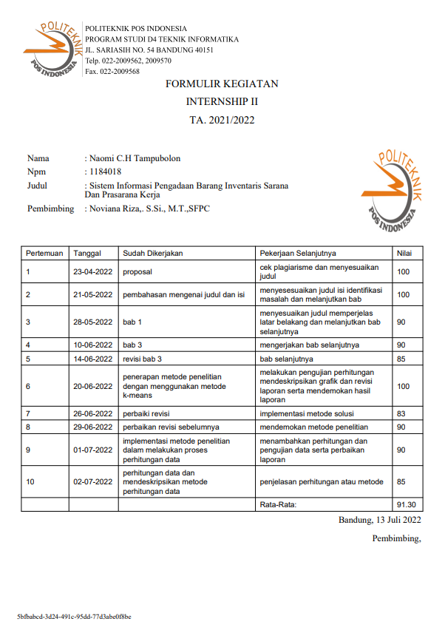



# Lampiran 2. Bukti Pengecekan Plagiarisme *Online*

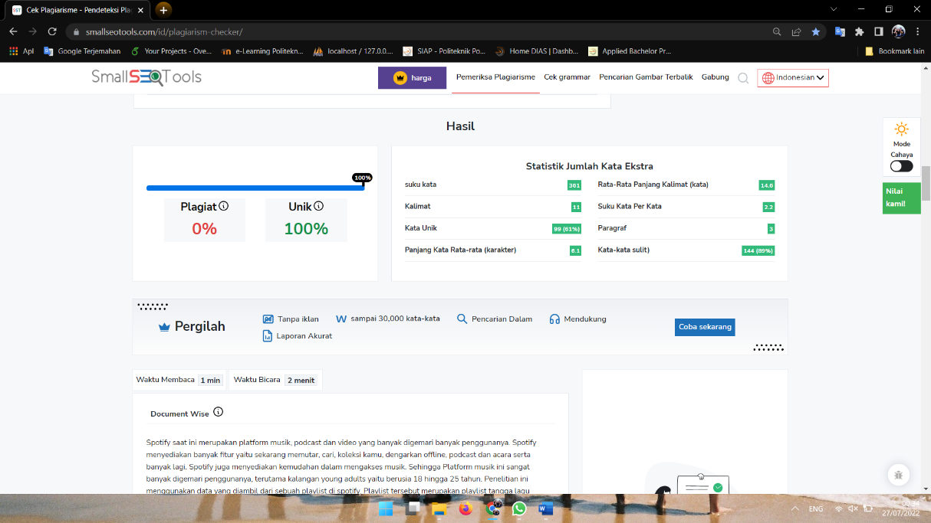

# Lampiran 3. Surat Pernyataan

**SURAT PERNYATAAN**

**TIDAK MELAKUKAN PLAGIARISME**

Yang bertanda tangan di bawah ini:

Nama : Naomi C.H Tampubolon

NPM : 1184018

Program Studi : D4 Teknik Informatika

Judul : Clustering 50 Lagu Teratas – Global Berdasarkan Properti Trek Menggunakan K-Means

Menyatakan bahwa :

1. Program *Internship* II Saya ini adalah asli dan belum pernah diajukan untuk memenuhi kelulusan matakuliah *Internship* II pada Program Studi D4 Teknik Informatika baik di Politeknik Pos Indonesia maupun di Perguruan Tinggi lainnya.
2. Program *Internship* II ini adalah murni gagasan, rumusan, dan penelitian saya sendiri tanpa bantuan pihak lain, kecuali arahan pembimbing.
3. Dalam Program *Internship* II ini tidak terdapat karya atau pendapat yang telah ditulis atau dipublikasikan orang lain, kecuali secara tertulis dengan jelas dicantuman sebagai acuan dalam naskah dengan disebutkan nama pengarang dan dicantumkan dalam daftar pustaka.
4. Pernyataan ini saya buat dengan sesungguhnya dan apabila di kemudian hari terdapat penyimpangan-penyimpangan dan ketidakbenaran dalam pernyataan ini, maka saya bersedia menerima sanksi akademik berupa pencabutan gelar yang telah diperoleh karena karya saya ini, serta sanski lainnya sesuai dengan norma yang berlaku diperguruan tinggi lain.

Bandung, 27 Juli 2022

Yang membuat pernyataan,

Naomi C.H Tampubolon

NPM. 1.18.4.018

# Lampiran 4. *Draft* Jurnal

